ЗА Екзамен

1. Означення напiвгрупи та групи. Нейтральний елемент групи. 3

2. Критерiй пiдгрупи. 5

3. Таблиця Келi групи. Побудова таблицi Келi двох груп з чотирьох елементiв. 6

4. Порядок елемента групи. Циклiчнi групи. Система твiрних елементiв групи. 8

5. Група перестановок. Побудова оберненої перестановки. Парнiсть перестановки. 10

6. Групи симетрiй. Приклади груп симетрiй. 12

7. Класи сумiжностi. Нормальнi пiдгрупи. Фактор-групи. 13

8. Гомоморфiзм, iзоморфiзм. 15

9. Eпiморфiзм, мономорфiзм, автоморфiзм. 17

10. Твердження теореми Силова. 18

11. Означення кiльця. Кiльце з одиницею. 19

12. Критерiй пiдкiльця. 21

13. Лiвий та правий дiльники нуля. Лiвий та правий дiльник одиницi. 22

14. Область цiлiсностi. Поле. Характеристика поля. 23

15. Описати метод знаходження рацiональних коренiв многочлена. 24

16. Описати метод Штурма. Для чого вiн використовується? 26

17. Описати спосiб виокремлення кратних коренiв многочлена. 29

18. Звiднi та незвiднi многочлени. Вигляд незвiдних многочленiв над полями дiйcних та комплексних чисел. 32

19. Рiвняння елiптичної кривої. Групова операцiя на елiптичнiй кривiй. 34

20. Описати як працює шифрування за допомогою елiптичних кривих. 40

21. Функція Мьобіуса. Згортка Діріхле. Формула Мьобіуса для обернення. 42

22. Поле розкладу многочлена. N-циклотомічне поле. Примітивні корені з одиниці. 43

23. Означення кругового многочлена. Формула для побудови кругового многочлена. 44

24. Розклад кругового многочлена у добуток незвідних. Обчислення їх кількості та степеня. Метод невизначених коефіцієнтів. 45

25. Розклад многочлена $x^n-1$ у добуток кругових многочленів. 46

26. Алгебраїчне розширення поля. Незвідні многочлени. Кількість незвідних многочленів порядку n над скінченним полем. 46

27. Примітивні елементи розширення поля. Функція Ейлера 47

28. Порядок незвідного многочлена. Корінь примітивного многочлена як генератор мультиплікативної групи розширення поля. 48

29. Алгоритм розкладу кругового многочлена на множники 49

30. Знаходження кількості коренів многочлена у скінченному полі. 50

31. Знаходження всіх коренів многочлена у скінченному полі. Chien search. 53

32. Рівняння в повних диференціалах, спосіб його розв’язання 54

33. Спосіб знаходження інтегруючого множника. 55

34. Означення групи Лі. 56

35. Знаходження інфінітиземального оператора за груповим перетворенням. 56

36. Знаходження групового перетворення за інфінітиземальним оператором. 57

37. Інваріанти інфінітиземального оператора. 57

38. Продовження інфінітиземального оператора. 58

Завдання 2 (Групи, кільця поля) 59

1. Прості задачі на доведення (див. колоквіум минулого семестру) 59

2. З’ясувати чи буде групою (кільцем) множина 61

3. Скласти таблицю Келі групи 64

4. Знайти порядок елемента групи 66

5. Знайти всі елементи заданого порядку 68

6. Чи буде відображення гомоморфізмом? Чи буде воно ізоморфізмом? 68

7. З’ясувати чи буде множина полем. Знайти обернений елемент у мультиплікативній групі 69

8. Розв’язати рівняння (систему рівнянь) у полі чи кільці 71

9. Знайти всі генератори мультиплікативної групи 72

Завдання 3 (Многочлени, Розширення поля, групи Лі) 74

1. Знайти НСК (НСД) двох многочленів 74

2. Знайти кратність кореня у кільці многочленів 75

3. Знайти всі раціональні корені многочлена 75

4. Відокремити всі дійсні корені многочлена 77

5. Розкласти даний многочлен (дріб) на незвідні множники (прості дроби) над полем R (C) 80

Другий семестр 82

6. Знайти обернений многочлен до многочлена у розширенні поля 82

7. Розкласти круговий многочлен на множники у полі 84

8. Знайти порядок незвідного многочлена у полі 85

9. Знайти корені многочлена у полі разом з їх кратностями 86

10. Побудувати розширення поля за допомогою незвідного многочлена та впорядкувати його елементи за степенями його кореня. Знайти добуток двох заданих многочленів у цьому полі. 90

11. Перевірити, чи утворює сімейство перетворень локальну однопараметричну групу Лі. Перевірити канонічність закону добутку та провести заміну якщо він не канонічний. 91

12. Знайти інваріанти групи Лі заданої оператором. 91

13. Знайти інфінітиземальний оператор групового перетворення 92

14. Знайти клас диференціальних рівнянь другого порядку, що допускається оператором 94

## 1. Означення напiвгрупи та групи. Нейтральний елемент групи.

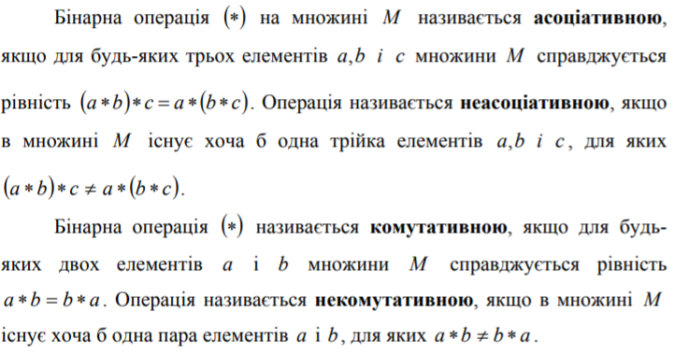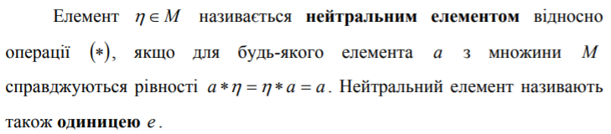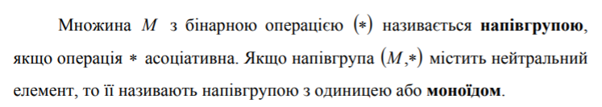

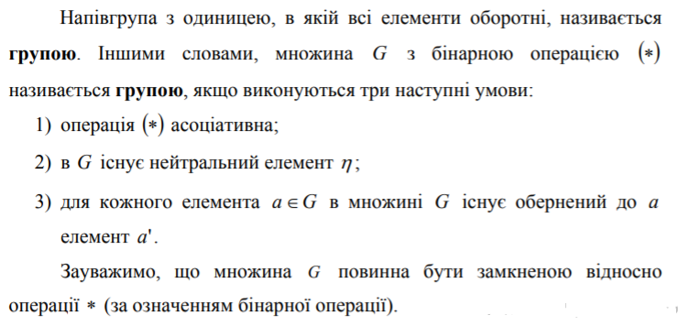

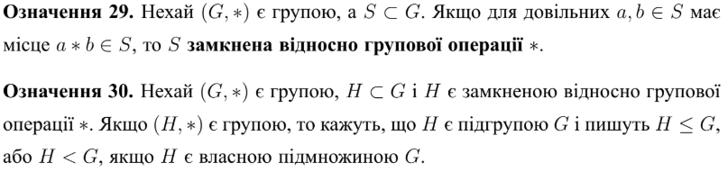

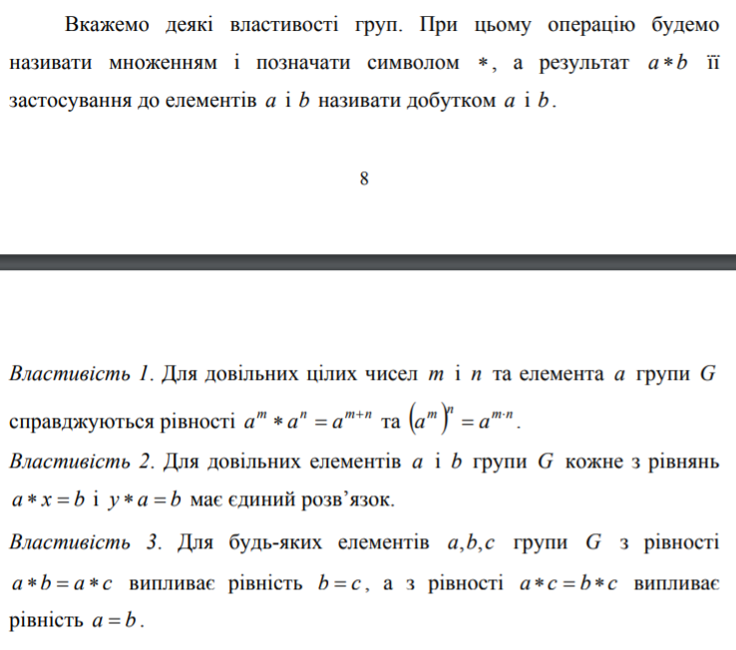



***ТЕКСТОМ***

Елемент η ∈ M називається нейтральним елементом відносно операції (*) , якщо для будь-якого елемента a з множини M справджуються рівності a ∗η = η ∗ a = a . Нейтральний елемент називають також одиницею e .

Множина M з бінарною операцією (∗) називається напівгрупою, якщо операція ∗ асоціативна. Якщо напівгрупа (M ,∗) містить нейтральний елемент, то її називають напівгрупою з одиницею або моноїдом.

Напівгрупа з одиницею, в якій всі елементи оборотні, називається групою. Іншими словами, множина G з бінарною операцією (∗) називається групою, якщо виконуються три наступні умови:   
1) операція (∗ ) асоціативна;   
2) в G існує нейтральний елемент η ;   
3) для кожного елемента a ∈G в множині G існує обернений до a елемент ' a .   
Зауважимо, що множина G повинна бути замкненою відносно операції ∗ (за означенням бінарної операції).

Бінарна операція ∗ називається комутативною, якщо для будь-яких двох елементів a і b множини M справджується рівність a ∗b = b ∗ a .

Бінарна операція ∗ на множині M називається асоціативною, якщо для будь-яких трьох елементів a, b i c множини M справджується рівність (a∗b)∗c = a ∗(b ∗c) .

Якщо операцію в групі G називають множенням, то групу називають мультиплікативною (від лат. multipliko – множити), якщо G утворює групу відносно звичайного додавання, то групу називають адитивною (від лат. additio –додавати). Якщо бінарна операція (∗) комутативна, то група G називається комутативною або абелевою. Групу, що містить скінчену кількість елементів, називають скінченною. Кількість елементів скінченної групи називають її порядком. Групу, що не є скінченною, називають нескінченною.

## 2. Критерiй пiдгрупи.

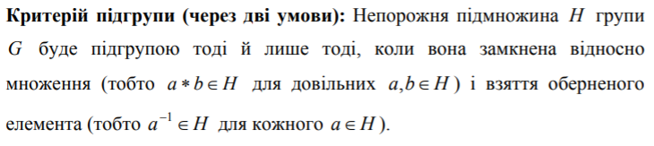

***ТЕКСТОМ***

Непорожня підмножина H групи G називається підгрупою групи G (позначають H < G ), якщо вона сама утворює групу відносно тієї самої операції, що визначена на G . Наприклад, знакозмінна група An степеня n є підгрупою симетричної групи Sn , а множина SL (R) n квадратних матриць з визначником 1 det A = є підгрупою групи GL (R) n невироджених матриць. 11 Із означення векторного простору випливає, що множина векторів цього простору утворює комутативну групу відносно додавання векторів. Для того, щоб з’ясувати, чи є непорожня підмножина підгрупою можна скористатися наступною теоремою:

Критерій підгрупи (через дві умови):   
Непорожня підмножина H групи G буде підгрупою тоді й лише тоді, коли вона замкнена відносно множення (тобто a ∗ b∈ H для довільних a,b∈ H ) і взяття оберненого елемента (тобто a ∈ $H^{-1}$ для кожного a∈ H ).

## 3. Таблиця Келi групи. Побудова таблицi Келi двох груп з чотирьох елементiв.

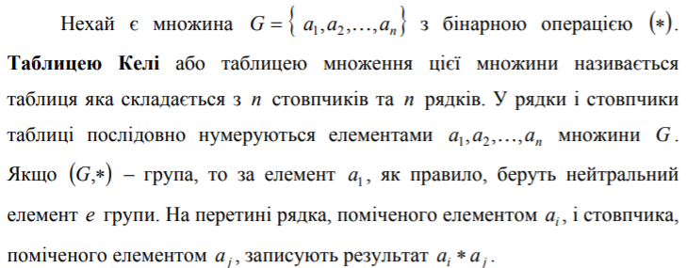  
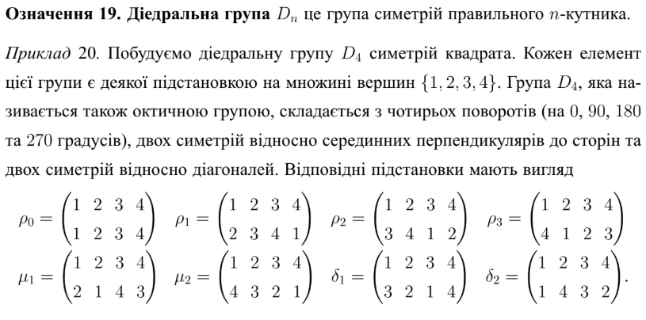

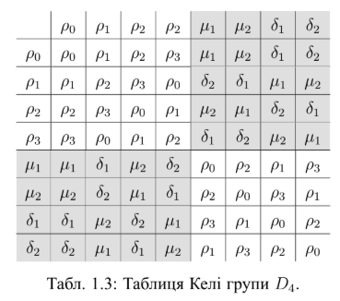

***ТЕКСТОМ***

*Нехай є множина G = { a1, a2, ..., an } з бінарною операцією (∗). Таблицею Келі або таблицею множення цієї множини називається таблиця яка складається з n стовпчиків та n рядків. У рядки і стовпчики таблиці послідовно нумеруються елементами a1, a2, ..., an множини G . Якщо ( G,∗) – група, то за елемент a1 , як правило, беруть нейтральний елемент e групи. На перетині рядка, поміченого елементом ai , і стовпчика, поміченого елементом aj , записують результат ai ∗ aj .*

Зауваження.   
a) якщо операція (∗) комутативна, то її таблиця Келі є симетричною відносно головної діагоналі.   
b) якщо для операції (∗) існує нейтральний елемент e , то елемент ai буде оборотним зліва (справа) тоді й лише тоді, коли у стовпчик у (рядку), поміченому елементом ai , зустрічається нейтральний елемент.   
c) у випадку групи в кожному рядку і в кожному стовпчику таблиці Келі всі елементи групи зустрічаються по одному разу (немає повторів).

## 4. Порядок елемента групи. Циклiчнi групи. Система твiрних елементiв групи.

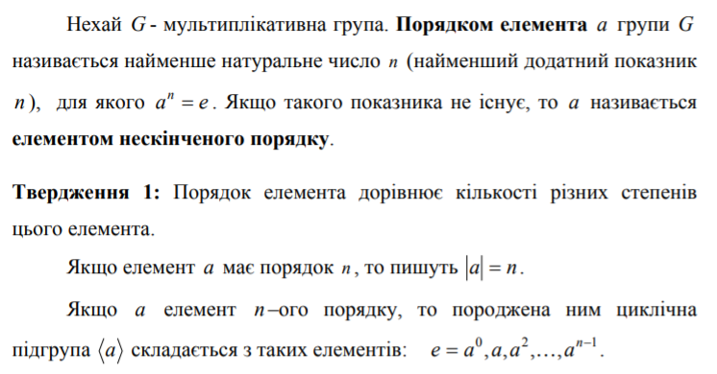

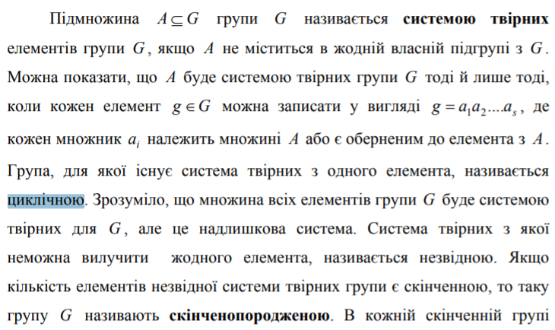

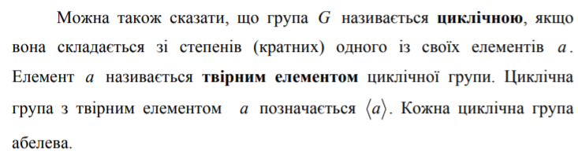

***Текстом***

*Підмножина A ⊆ G групи G називається системою твірних елементів групи G , якщо A не міститься в жодній власній підгрупі з G . Можна показати, що A буде системою твірних групи G тоді й лише тоді, коли кожен елемент g ∈G можна записати у вигляді g = $a_{1},a_{2}…a_{s}$, де кожен множник ai належить множині A або є оберненим до елемента з A.*

*Група, для якої існує система твірних з одного елемента, називається циклічною.*

*Нехай G - мультиплікативна група. Порядком елемента a групи G називається найменше натуральне число n (найменший додатний показник n), для якого $a^{n}$ = е .*

Якщо такого показника не існує, то a називається елементом нескінченого порядку. Якщо елемент a є елементом скінченного порядку n (пишуть $\left|a\right|$ = n), то порядок циклічної групи a збігається з порядком твірного елемента. Якщо елемент a є елементом нескінченного порядку, то циклічна група a нескінченна. Всі циклічні групи одного порядку n ізоморфні між собою. Всі циклічні групи нескінченного порядку ізоморфні між собою. Нагадаємо, що через ϕ(n) позначається кількість натуральних чисел, що не перевищують n і взаємно прості з числом n . Нехай G = a , a = n. Тоді кількість елементів n -го порядку в a дорівнює ϕ(n) (тобто кількість твірних елементів групи G дорівнює ϕ(n)). Для кожного елемента b циклічної групи G порядку n його порядок b є дільником числа n.

Твердження 1: Порядок елемента дорівнює кількості різних степенів цього елемента. Якщо елемент a має порядок n, то пишуть $\left|a\right|$ = n. Якщо a елемент n –ого порядку, то породжена ним циклічна підгрупа a складається з таких елементів: $e=a^{0}, a, a^{2}…a^{n-1}$.

Твердження 2: Порядок підстановки дорівнює найменшому спільному кратному довжин незалежних циклів цієї підстановки. Зауважимо, що порядок добутку ab елементів a і b, взагалі кажучи, не визначаються порядками елементів a і b.

## 5. Група перестановок. Побудова оберненої перестановки. Парнiсть перестановки.

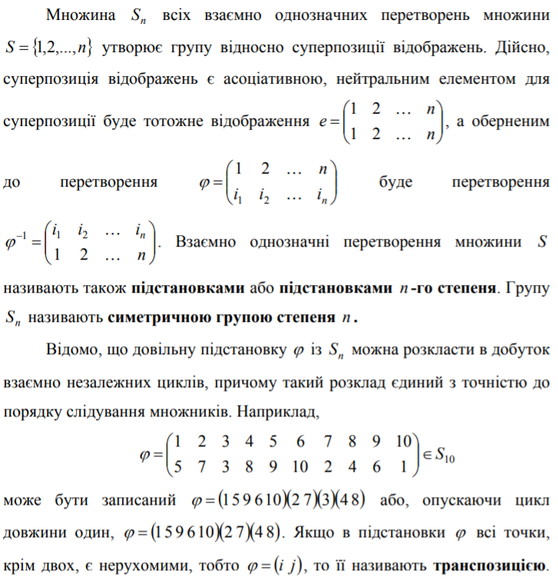 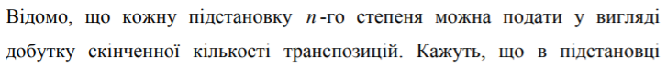 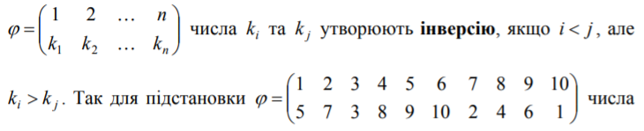 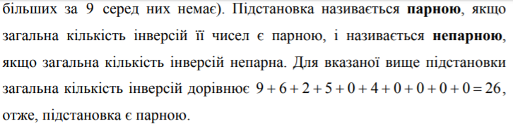

***ТЕКСТОМ***

Множина $S_{n}$ всіх взаємно однозначних перетворень множини S = {1,2…n} утворює групу відносно суперпозиції відображень. Дійсно суперпозиція відображень є асоціативною, нейтральним елементом буде тотожне відображення, а оберненим до перетворення буде перетворення з оберненим порядком рядків. Взаємно однозначні перетворення множини S називають також підстановками або підстановками n-го степеня. Групу $S_{n}$ називають симетричною групою степеня n

*Підстановка називається парною, якщо загальна кількість інверсій її чисел є парною, і називається непарною, якщо загальна кількість інверсій непарна.*

Кажуть, що в підстановці k i та k j утворюють інверсію, якщо i < j , але $k_{i} > k_{j}$.

## 6. Групи симетрiй. Приклади груп симетрiй.

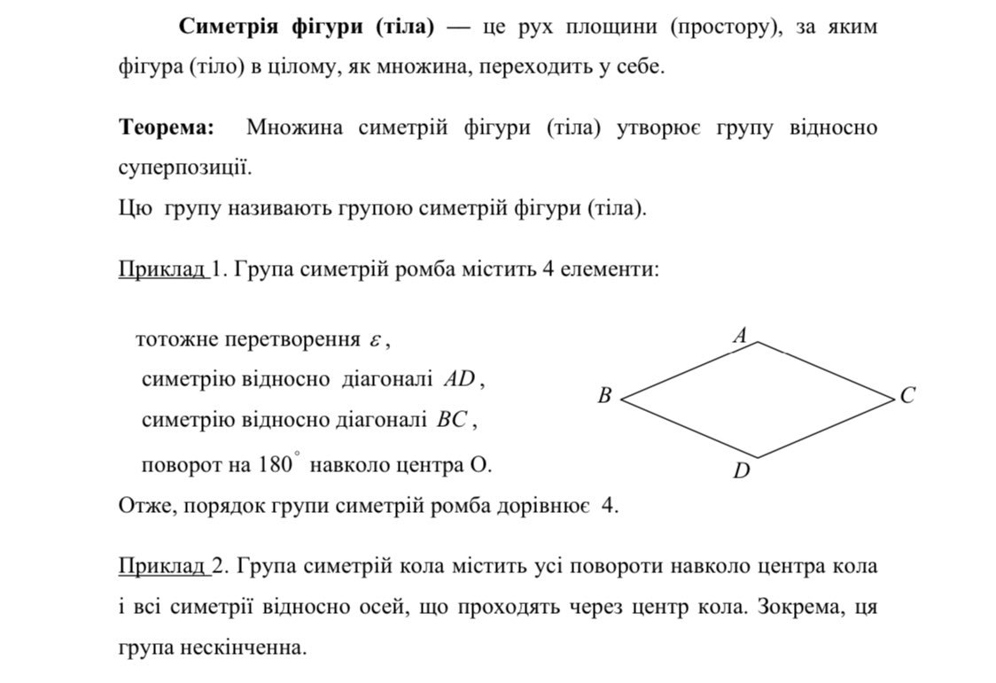

Симетрія фігури (тіла) – це рух площини (простору), за яким фігура (тіло) в цілому, як множина, переходить у себе.

Теорема: множина симетрій фігури (тіла) утворює групу відносно суперпозиції. Цю групу називають групою симетрій фігури (тіла).

Приклад 1 – група симетрій ромба. 4 елементи: тотожне перетворення е, 2 симетрії відносно діагоналей і поворот на 180 градусів навколо центра.

Приклад 2 – група симетрій кола. Вона містить в собі усі повороти навколо центра кола і всі симетрії відносно осей, що проходять через центр кола, ця група нескінченна.

## 7. Класи сумiжностi. Нормальнi пiдгрупи. Фактор-групи.

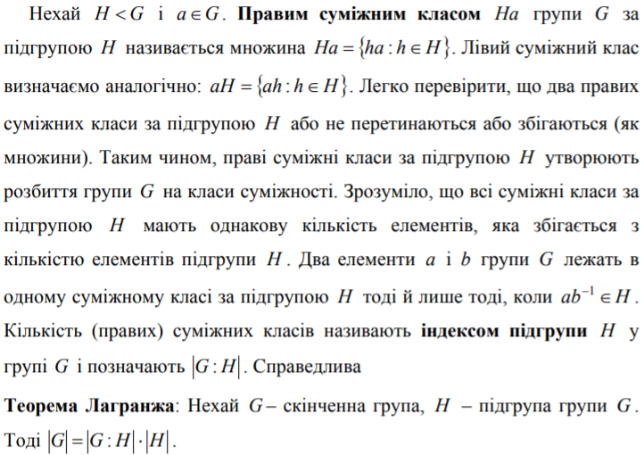



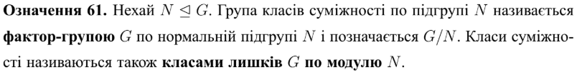

Нехай H<G і а є G. Правим суміжним класом На групи G за підгрупою Н називається множина

На = {ah:h є Н}. Легко перевірити, що 2 правих суміжних класи за підгрупою Н або не перетинаються або збігаються (як множини). Таким чином, праві суміжні класи за підгрупою Н утворюють розбиття групи G на класи суміжності. Зрозуміло, що всі суміжні класи за підгрупою Н мають однакову кількість елементів, яка збігається з кількістю елементів підгрупи Н. Два елементи а і b групи G лежать в одному суміжному класі за підгрупою Н тоді й лише тоді, коли $ab^{-1}$ є Н. Кількість (правих) суміжних класів називають індексом підгрупи Н у групі G і позначають $\left|G:H\right|.$

Підгрупа Н групи G називається нормальною, якщо $g^{-1}Hg=H$ для всіх g є G.

Група класів суміжності по підгрупі N називається фактор-групою G по нормальній підгрупі N і позначається G/N. Класи суміжності називаються такаж класами лишків G по модулю N.

## 8. Гомоморфiзм, iзоморфiзм.

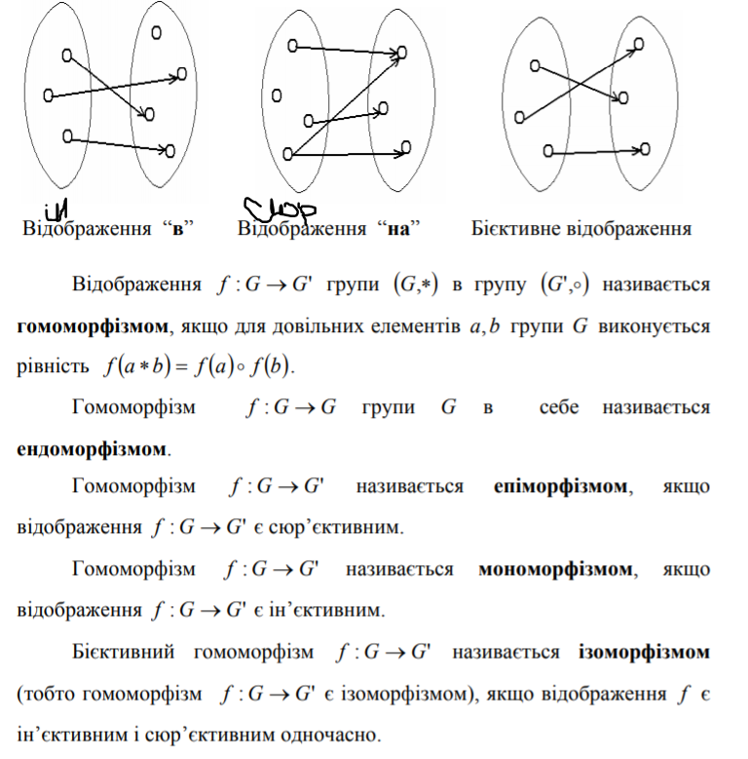



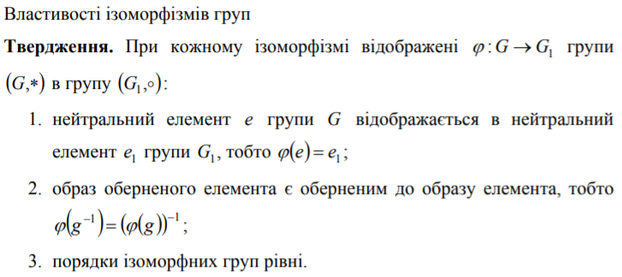

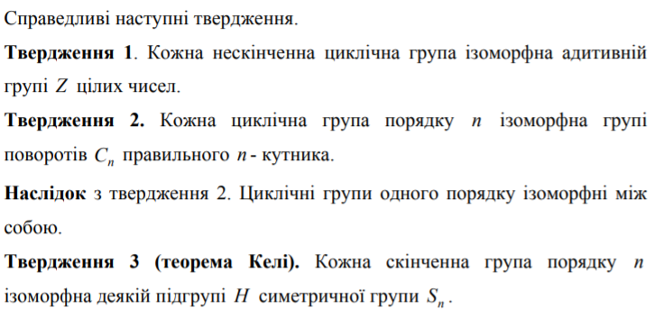

Відображення ϕ : A → B називають сюр’єктивним, або відображення множини A на множину B , якщо кожний елемент множини B є образом деякого елемента множини A. Відображення ϕ : A → B називають ін’єктивним, якщо воно різним елементам множини A зіставляє різні елементи множини B . Відображення ϕ : A → B називають бієктивним, або взаємно однозначним, відображенням множини A на множину B , якщо кожний елемент множини B є образом єдиного елемента множини A (тобто відображення є ін’єктивним і сюр’єктивним одночасно).

*Відображення f : G → G' групи (G,∗) в групу (G',o) називається гомоморфізмом, якщо для довільних елементів a, b групи G виконується рівність  
f (a ∗ b) = f(a) o f(b).*

*Бієктивний гомоморфізм f : G → G' називається ізоморфізмом (тобто гомоморфізм f : G → G' є ізоморфізмом), якщо відображення f є ін’єктивним і сюр’єктивним одночасно.*

## 9. Eпiморфiзм, мономорфiзм, автоморфiзм.





*Гомоморфізм f : G → G' називається епіморфізмом, якщо відображення ' f : G → G є сюр’єктивним.*

*Гомоморфізм f : G → G' називається мономорфізмом, якщо відображення ' f : G → G є ін’єктивним.*

*Ізоморфізм групи G на себе називають автоморфізмом.*

## 10. Твердження теореми Силова.

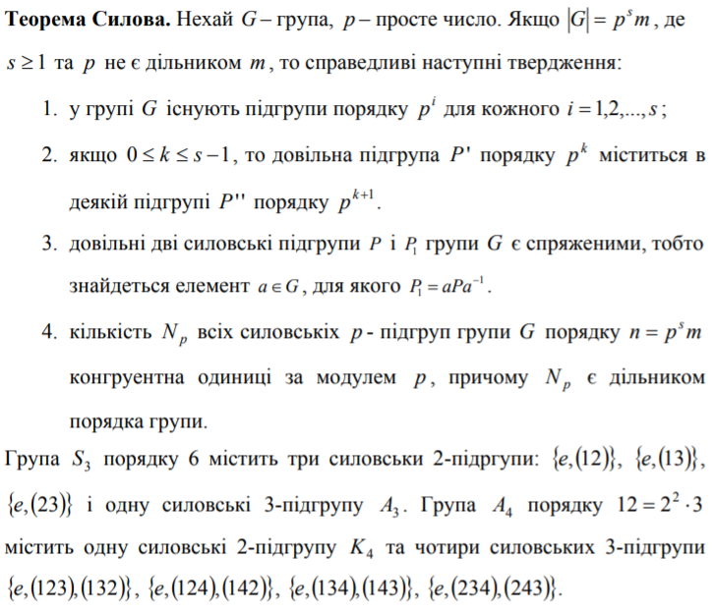

Нехай G – група, р – просте число. Якщо $\left|G\right|=p^{s}m$, s>=1 та р не є дільником m. то справидливі такі твердження:

1 У групі G існують підгрупи порядку $р^{i}$ для кожного і = 1…s

2 Якщо 0<=k<=s-1, то довільна підгрупа $P'$ порядку $p^{k}$ міститься в деякій підгрупі $P^{''}$ порядку $p^{k+1}$

3 Доільні дві силовські підгрупи $P і P_{1}$ групи G Є спряженими, тобто знайдеться елемент а є G, для якого $P_{1}=aPa^{-1}$

4 Кількість $N_{p}$ всіх силовських р-підгруп групи G поярдку ${n= p}^{s}m$ конгурентна одиниці за модулем р, причому $N_{p}$ є дільником порядка групи

## 11. Означення кiльця. Кiльце з одиницею.

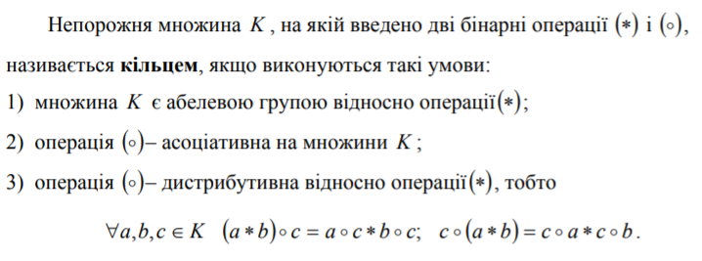

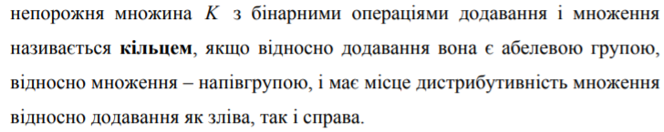

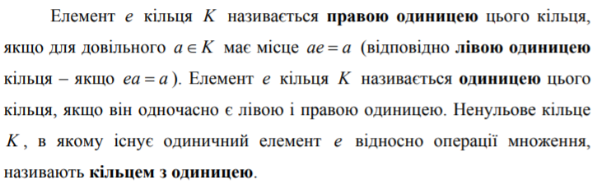

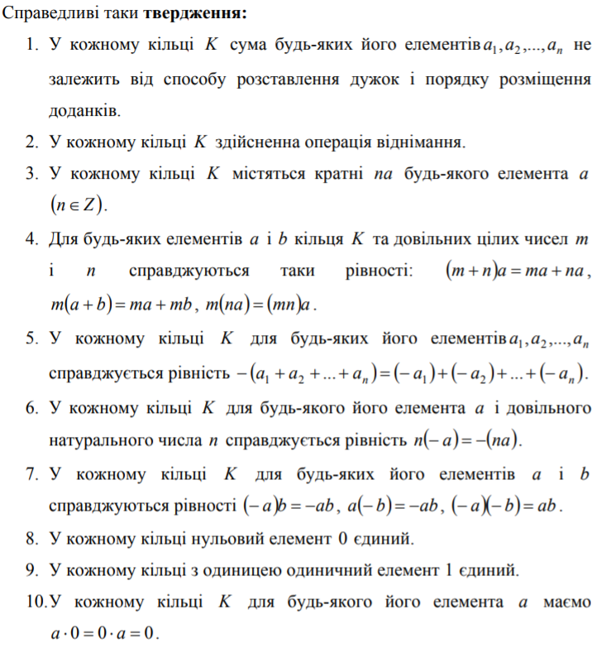

*Непорожня множина K з бінарними операціями додавання і множення називається кільцем, якщо відносно додавання вона є абелевою групою, відносно множення – напівгрупою, і має місце дистрибутивність множення відносно додавання як зліва, так і справа.*

Елемент e кільця K називається правою одиницею цього кільця, якщо для довільного a ∈ K має місце ae = a (відповідно лівою одиницею кільця – якщо ea = a ). Елемент e кільця K називається одиницею цього кільця, якщо він одночасно є лівою і правою одиницею.

*Ненульове кільце K , в якому існує одиничний елемент e відносно операції множення, називають кільцем з одиницею.*

## 12. Критерiй пiдкiльця.

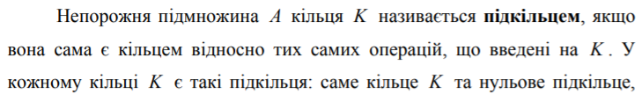

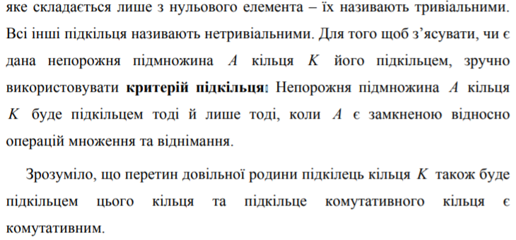

**Критерiй пiдкiльця.**

*Непорожня підмножина A кільця K буде підкільцем тоді й лише тоді, коли A є замкненою відносно операцій множення та віднімання.*

## 13. Лiвий та правий дiльники нуля. Лiвий та правий дiльник одиницi.

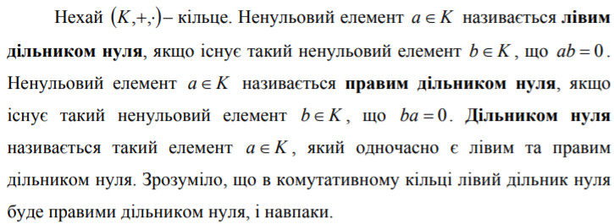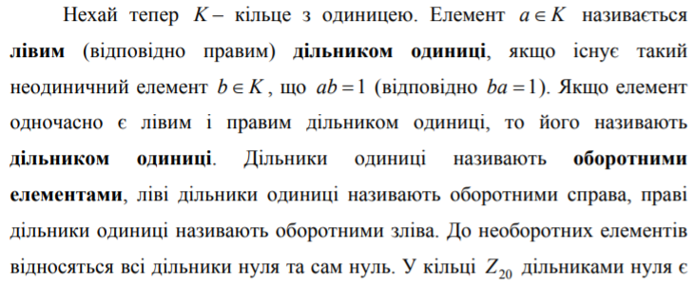

**Лiвий та правий дiльники нуля. Лiвий та правий дiльник одиницi.**

*Нехай (K,+,⋅ ) – кільце. Ненульовий елемент a ∈ K називається лівим дільником нуля, якщо існує такий ненульовий елемент b∈ K , що ab = 0 . Ненульовий елемент a ∈ K називається правим дільником нуля, якщо існує такий ненульовий елемент b∈ K , що ba = 0 . Дільником нуля називається такий елемент a ∈ K , який одночасно є лівим та правим дільником нуля. Зрозуміло, що в комутативному кільці лівий дільник нуля буде правими дільником нуля, і навпаки.*

*Нехай тепер K – кільце з одиницею. Елемент a ∈ K називається лівим (відповідно правим) дільником одиниці, якщо існує такий неодиничний елемент b∈ K , що ab = 1 (відповідно ba = 1 ). Якщо елемент одночасно є лівим і правим дільником одиниці, то його називають дільником одиниці. Дільники одиниці називають оборотними елементами.*

## 14. Область цiлiсностi. Поле. Характеристика поля.

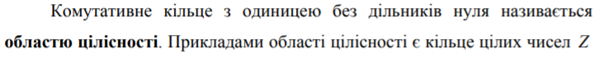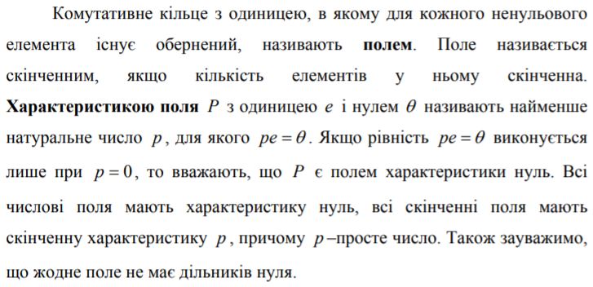

**Область цiлiсностi. Поле. Характеристика поля.**

*Комутативне кільце з одиницею без дільників нуля називається областю цілісності.*

*Комутативне кільце з одиницею, в якому для кожного ненульового елемента існує обернений, називають полем.*

*Характеристикою поля P з одиницею e і нулем θ називають найменше натуральне число p , для якого pe = θ . Якщо рівність pe = θ виконується лише при p = 0 , то вважають, що P є полем характеристики нуль. Всі числові поля мають характеристику нуль, всі скінченні поля мають скінченну характеристику p , причому p –просте число. Також зауважимо, що жодне поле не має дільників нуля.*

## 15. Описати метод знаходження рацiональних коренiв многочлена.

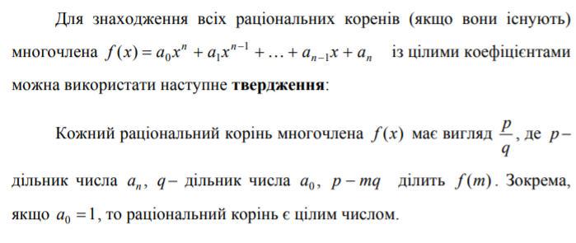

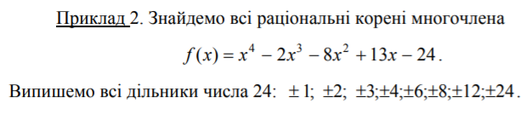

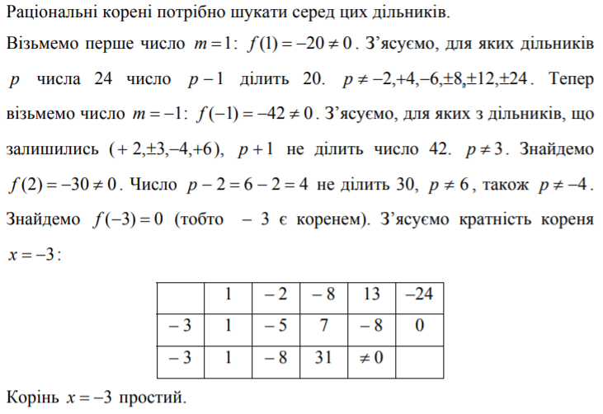

Для знаходження всіх раціональних коренів (якщо вони існують) многочлена

$$f\left(x\right)= a_{0}x^{n}+a_{1}x^{n-1}+…+a_{n-1}x^{}+a_{n}$$

із цілими коефіцієнтами можна використати наступне твердження:

Кожний раціональний корінь многочлена f(x) має вигляд $\frac{p}{q}$, де p – дільник числа $a_{n}$, q – дільник числа $a_{0}$, (p – mq) ділить f(m) . Зокрема, якщо $a_{0}=1$, то раціональний корінь є цілим числом.

Приклад

Знайдемо всі раціональні корені многочлена

$$f\left(x\right)=x^{4}-2x^{3}-8x^{2}+13x-24$$

Випишемо всі дільники числа 24: ± 1; ±2; ±3; ±4; ±6; ±8; ±12; ±24.

Раціональні корені потрібно шукати серед цих дільників.

Візьмемо перше число m = 1: f(1) = −20 ≠ 0. З’ясуємо, для яких дільників

p числа 24 число p − 1 ділить 20. p ≠ −2,+4,−6,±8,±12,±24. Тепер

візьмемо число m = −1 : f(−1) = −42 ≠ 0 . З’ясуємо, для яких з дільників, що

залишились (+2,±3,−4,+6), p + 1 не ділить число 42. p ≠ 3. Знайдемо

f(2) = −30 ≠ 0 . Число p − 2 = 6 − 2 = 4 не ділить 30, p ≠ 6, також p ≠ −4 .

Знайдемо f(−3) = 0 (тобто – 3 є коренем). З’ясуємо кратність кореня

x = −3:

|  |  |  |  |  |  |
| --- | --- | --- | --- | --- | --- |
|  | 1 | -2 | -8 | 13 | -24 |
| -3 | 1 | -5 | 7 | -8 | 0 |
| -3 | 1 | -8 | 31 | != 0 |  |

## 16. Описати метод Штурма. Для чого вiн використовується?

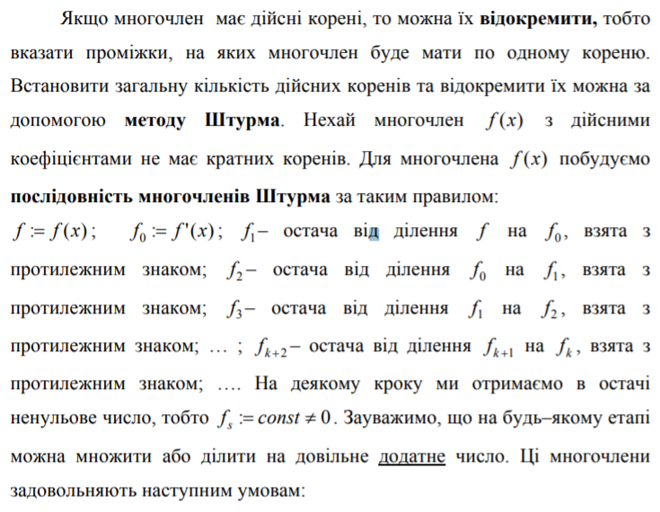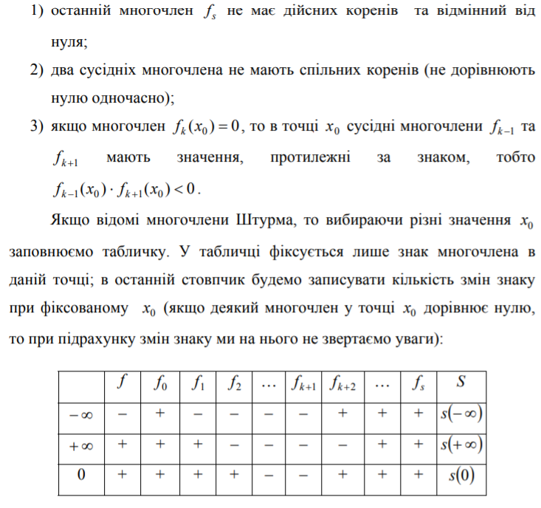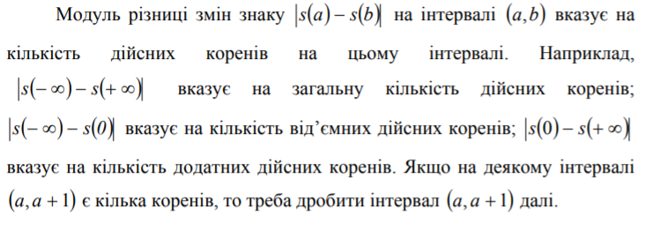

Якщо многочлен має дійсні корені, то можна їх відокремити, тобто вказати проміжки, на яких многочлен буде мати по одному кореню. Встановити загальну кількість дійсних коренів та відокремити їх можна за допомогою методу Штурма. Нехай многочлен f(x) з дійсними коефіцієнтами не має кратних коренів. Для многочлена f(x) побудуємо послідовність многочленів Штурма за таким правилом:

f := f (x); $f_{0}$:= f’(x) ; $f_{1}$– остача від ділення f на $f_{0}$, взята з протилежним знаком; $f_{2}$– остача від ділення $f_{0}$ на $f_{1}$, взята з протилежним знаком; $f_{3}$– остача від ділення $f_{1}$ на $f_{2}$, взята з протилежним знаком; ... ; $f_{k+2}$– остача від ділення $f_{k+1}$ на $f_{k}$, взята з протилежним знаком; .... На деякому кроку ми отримаємо в остачі ненульове число, тобто fs := const ≠ 0. Зауважимо, що на будь–якому етапі можна множити або ділити на довільне додатне число. Ці многочлени задовольняють наступним умовам:

1) останній многочлен fs не має дійсних коренів та відмінний від нуля;

2) два сусідніх многочлена не мають спільних коренів (не дорівнюють нулю одночасно);

3) якщо многочлен $f_{k}\left(x_{0}\right)=0$, то в точці $x_{0}$ сусідні многочлени $f_{k-1}$ та

$f_{k+1}$ мають значення, протилежні за знаком, тобто

$f_{k-1}\left(x_{0}\right)$ ⋅ $f_{k+1}\left(x_{0}\right)$ < 0 .

Якщо відомі многочлени Штурма, то вибираючи різні значення $x_{0}$ заповнюємо табличку. У табличці фіксується лише знак многочлена в даній точці; в останній стовпчик будемо записувати кількість змін знаку при фіксованому $x_{0}$ (якщо деякий многочлен у точці $x_{0}$ дорівнює нулю,

то при підрахунку змін знаку ми на нього не звертаємо уваги):

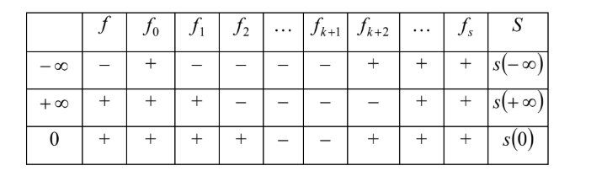

Модуль різниці змін знаку |s(a) − s(b)| на інтервалі (a, b) вказує на

кількість дійсних коренів на цьому інтервалі. Наприклад,

|s(- $∞$) - s(+)|вказує на загальну кількість дійсних коренів;

|s(- $∞$) - s(0)|вказує на кількість від’ємних дійсних коренів;

|s(0) - s(+)|вказує на кількість додатних дійсних коренів.

Якщо на деякому інтервалі (a, a + 1) є кілька коренів, то треба дробити інтервал (a, a + 1) далі.

## 17. Описати спосiб виокремлення кратних коренiв многочлена.

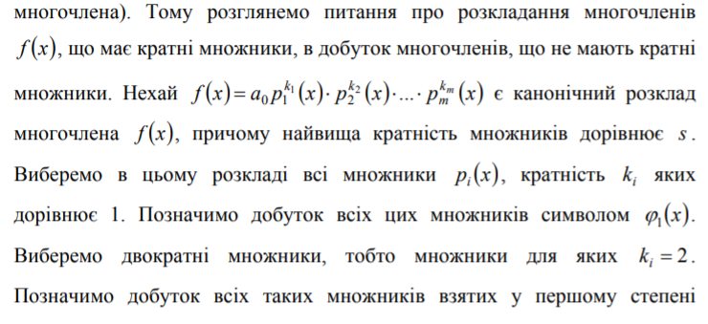

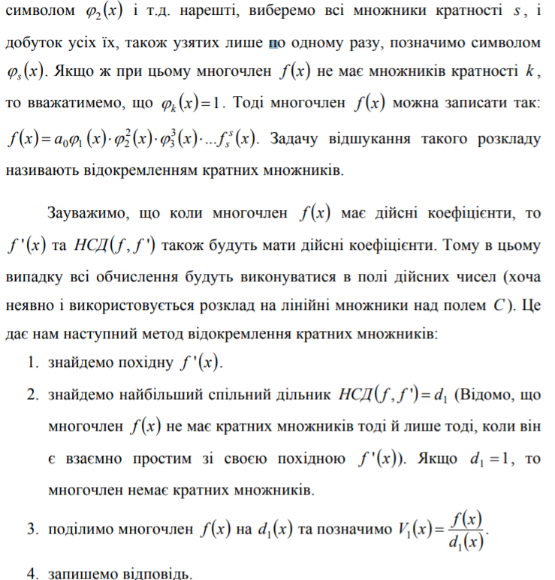



При розв’язування деяких задач доводиться користуватися методами, які застосовуються лише до многочленів, що не мають кратних множників (наприклад метод Штурма – відокремлення дійсних коренів многочлена). Тому розглянемо питання про розкладання многочленів f(х), що має кратні множники, в добуток многочленів, що не мають кратні множники.

Нехай $f\left(x\right)= a_{0}p_{1}^{k_{1}}\left(x\right)*p_{2}^{k_{2}}\left(x\right)*…*p_{m}^{k_{m}}(x)$ є канонічний розклад многочлена f(х), причому найвища кратність множників дорівнює s. Виберемо в цьому розкладі всі множники $p_{i}(x)$, кратність $k_{i}$ яких дорівнює 1. Позначимо добуток всіх цих множників $φ_{1}(x)$.

Виберемо двократні множники, тобто множники для яких $k_{i}$ = 2. Позначимо добуток всіх таких множників взятих у першому степені символом $φ_{2}(x)$. і т.д.

Нарешті, виберемо всі множники кратності s, і добуток усіх їх, також узятих лише по одному разу, позначимо символом $φ_{s}(x)$. Якщо ж при цьому многочлен f (x) не має множників кратності k, то вважатимемо, що $φ_{k}(x)$ = 1. Тоді многочлен f (x) можна записати так:

$$f\left(x\right)= a_{0}φ_{1}\left(x\right)*φ_{2}^{2}\left(x\right)*φ_{3}^{3}\left(x\right)*…*φ_{s}^{s}\left(x\right)$$

Задачу відшукання такого розкладу називають відокремленням кратних множників.

Зауважимо, що коли многочлен f (x) має дійсні коефіцієнти, то f'(x) та НСД(f, f') також будуть мати дійсні коефіцієнти. Тому в цьому випадку всі обчислення будуть виконуватися в полі дійсних чисел (хоча неявно і використовується розклад на лінійні множники над полем C ). Це дає нам наступний метод відокремлення кратних множників:

1. Знайдемо похідну f'(x)

2. Знайдемо найбільший спільний дільник НСД(f, f')= $d_{1}$ (Відомо, що многочлен f(x) не має кратних множників тоді й лише тоді, коли він є взаємно простим зі своєю похідною f'(x)). Якщо $d_{1}$ = 1, то многочлен немає кратних множників.

3. Поділимо многочлен f (x) на $d_{1}$ (x) та позначимо

4. Запишемо відповідь.

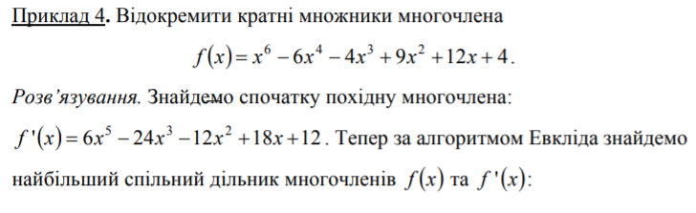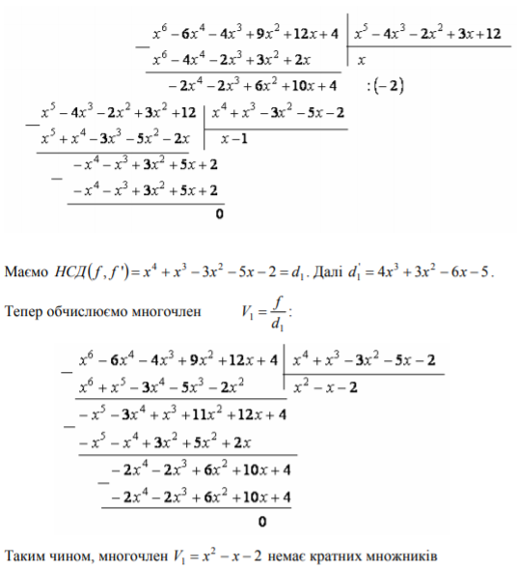

## 18. Звiднi та незвiднi многочлени. Вигляд незвiдних многочленiв над полями дiйcних та комплексних чисел.

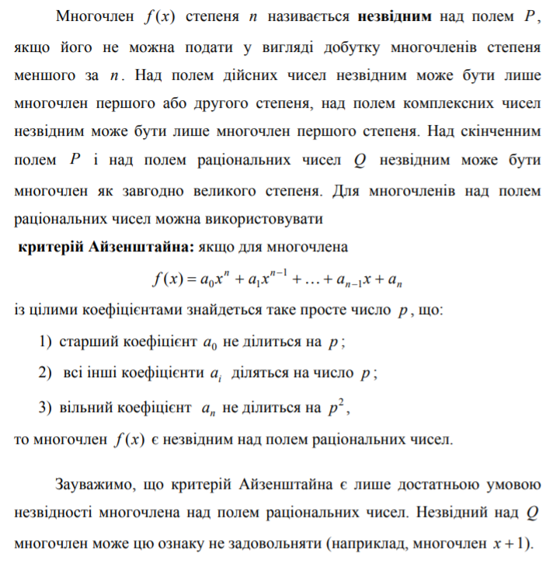

Многочлен f(x) степеня n називається незвідним над полем P, якщо його не можна подати у вигляді добутку многочленів степеня меншого за n . Над полем дійсних чисел незвідним може бути лише многочлен першого або другого степеня, над полем комплексних чисел незвідним може бути лише многочлен першого степеня. Над скінченним полем P і над полем раціональних чисел Q незвідним може бути многочлен як завгодно великого степеня. Для многочленів над полем раціональних чисел можна використовувати критерій Айзенштайна: якщо для многочлена

$$f\left(x\right)=a_{0}x^{n}+a_{1}x^{n-1}+…+a_{n-1}x^{}+a_{n}$$

із цілими коефіцієнтами знайдеться таке просте число p , що:

1) старший коефіцієнт не ділиться на p ;

2) всі інші коефіцієнти $a_{i}$ діляться на число p ;

3) вільний коефіцієнт $a_{n}$ не ділиться на $p^{2}$, то многочлен f(x) є незвідним над полем раціональних чисел. Зауважимо, що критерій Айзенштайна є лише достатньою умовою незвідності многочлена над полем раціональних чисел. Незвідний над Q многочлен може цю ознаку не задовольняти (наприклад, многочлен x + 1).

Кожний многочлен f(x) з кільця P[x] степеня n ≥1 можна подати у вигляді добутку незвідних над полем P многочленів.

Приклад

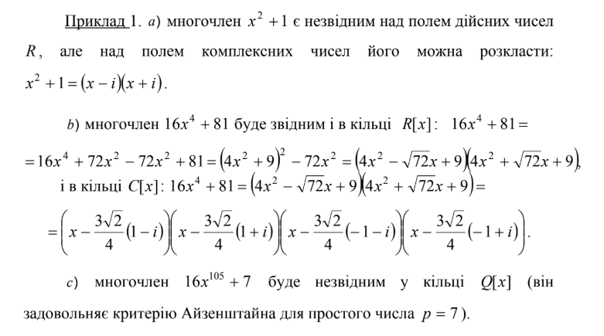

## 19. Рiвняння елiптичної кривої. Групова операцiя на елiптичнiй кривiй.

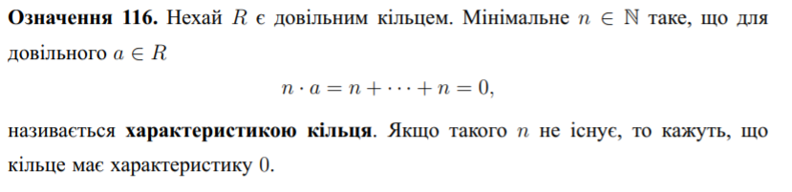

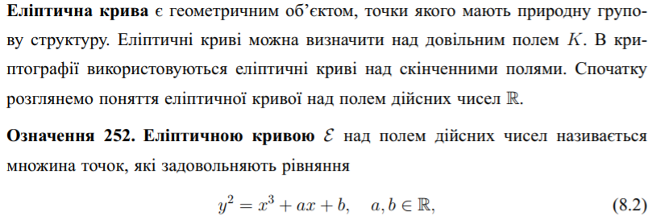



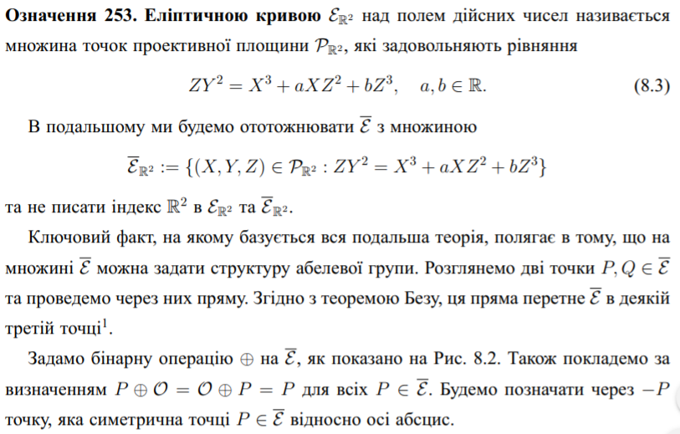

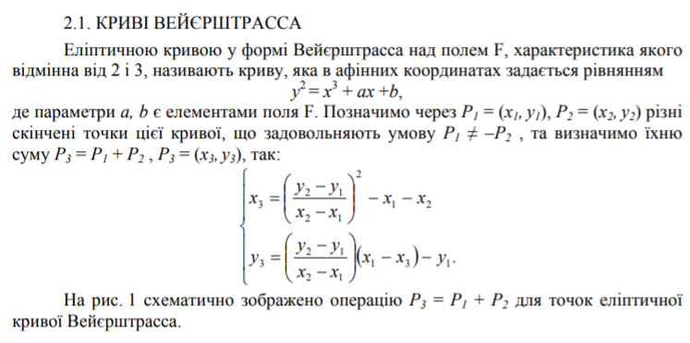

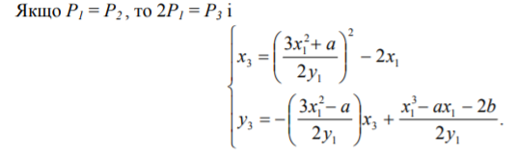

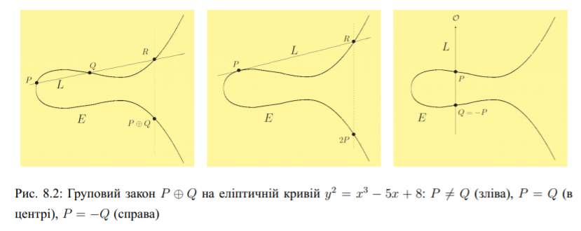

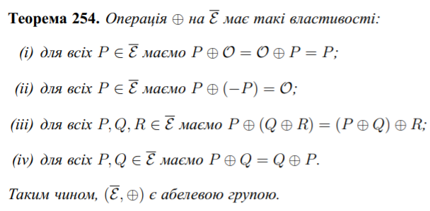

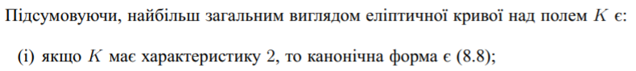

  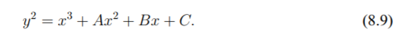  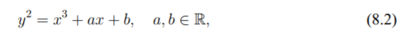

Означення. Нехай R є довільним кільцем. Мінімальне n є N таке, що для

довільного а є R

$$n*a=n+…+n=0$$

називається характеристикою кільця. Якщо такого n не існує, то кажуть, що кільце має характеристику 0.

Еліптична крива є геометричним об'єктом, точки якого мають природну групову структуру. Еліптичні криві можна визначити над довільним полем К. В криптографії використовуються еліптичні криві над скінченними полями. Спочатку розглянемо поняття еліптичної кривої над полем дійсних чисел В.

Означення. Еліптичною кривою $ε$ над полем дійсних чисел називається множина точок, які задовольняють рівняння

$y^{2}=x^{3}+ax+b, a,b ∈R$ (*)

До множини $ε$ додамо точку О, яку будемо називати «нескінченно віддаленою точкою», і покладемо $\overline{ε} := ε∪\{O\}$

Ключовий факт, на якому базується вся подальша теорія, полягає в тому, що на множині $\overline{ε}$ можна задати структуру абелевої групи. Розглянемо дві точки P, Q є $\overline{ε}$ та проведемо через них пряму. Згідно з теоремою Безу, ця пряма перетне $\overline{ε}$ в деякій третій точці.

Задамо бінарну операцію $⊕$ на $\overline{ε}$, як показано на рис. нижче. Також покладемо за визначенням P $⊕$ O = O $⊕$ P для всіх Р є $\overline{ε}$. Будемо позначати через –Р точку, яка симетрична точці Р є $\overline{ε}$ відносно осі абсцис.

КРИВІ ВЕЙЄРШТРАССА

Еліптичною кривою у формі Вейєрштрасса над полем F, характеристика якого відмінна від 2 і 3, називають криву, яка в афінних координатах задається рівнянням

$$y^{2}=x^{3}+ax+b$$

де параметри a, b є елементами поля F. Позначимо через $P_{1}=\left(x_{1},y_{1}\right), P_{2}=(x_{2}, y_{2})$ різні скінчені точки цієї кривої, що задовольняють умову $P_{1} != P_{2}$, та визначимо їхню суму $P_{3}=P_{1}+P_{2}$, так:

$$\left\{\begin{aligned}x_{3}={\left(\frac{y_{2}-y_{1}}{x_{2}-x_{1}}\right)}^{2}-x_{1}-x_{2} \\ { y}_{3}=\left(\frac{y_{2}-y_{1}}{x_{2}-x_{1}}\right)(x_{1}-x_{3})-y_{1}\end{aligned}\right.$$

На рис. нижче схематично зображено операцію $P_{3}=P_{1}+P_{2}$ для точок еліптичної кривої Вейєрштрасса.

Якщо $P_{1}=P_{2}$, то ${2P}_{1}=P_{3}$ і

$$\left\{\begin{aligned}x_{3}={\left(\frac{{3x}_{1}^{2}+a}{{2y}_{1}}\right)}^{2}-{2x}_{1} \\ { y}_{3}=\left(\frac{{3x}_{1}^{2}-a}{{2y}_{1}^{}}\right)x_{3}+\frac{x_{1}^{3}-ax-2b}{2y_{1}^{}}\end{aligned}\right.$$

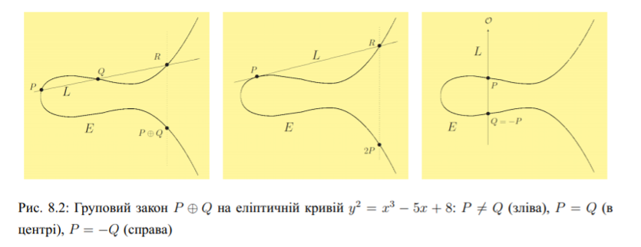

Теорема 254. Операція $⊕$ на $\overline{ε}$ має такі властивості:

(і) для всіх P є $\overline{ε}$ маємо Р $⊕$ О = О $⊕$ Р = Р;

(іі) для всіх Р є $\overline{ε}$ маємо Р $⊕$ (-Р) = О;

(ііі) для всіх Р, Q, R є $\overline{ε }$ маємо Р $⊕$ (Q $⊕$ R) = (Р $⊕$ Q) $⊕$ R;

(іііі) для всіх Р, Q є $\overline{ε}$ маємо Р $⊕$ Q = Q $⊕$ Р.

Таким чином, ($\overline{ε}$, $⊕$) є абелевою групою.

Підсумовуючи, найбільш загальним виглядом еліптичної кривої над полем К є:

1. якщо К має характеристику 2, то канонічна форма є :

,

2. якщо К має характеристику 3, то канонічна форма є :

3. якщо К має характеристику != 2,3, то канонічна форма є :

$$y^{2}=x^{3}+ax+b, a,b є R$$

## 20. Описати як працює шифрування за допомогою елiптичних кривих.

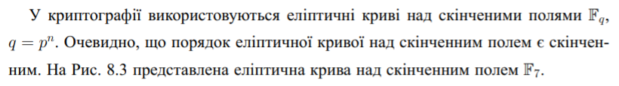

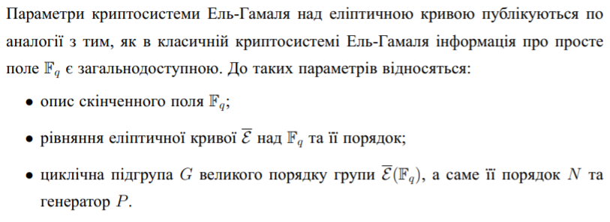

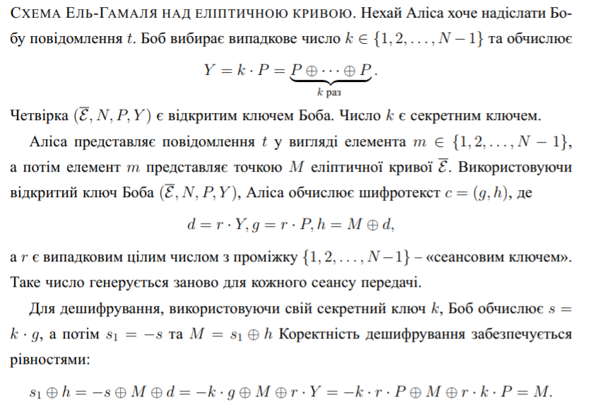

У криптографії використовуються еліптичні криві над скінченними колями Fq , q = pn. Очевидно що порядок еліптичної кривої над скінченним полем є скінченним.

Параметри криптосистеми Ель-Гамма над еліптичною кривою публікуються по аналогії з тим, як в класичній криптосистемі Ель-гамма інформація про просте поле Fq  є загальнодоступною. До таких параметрів відносяться:

* опис скінченного поля Fq
* рівняння еліптичної кривої $\overline{ε}$ над Fq та її порядок
* циклічна підгрупа G великого порядку групи $\overline{ε}(F_{q})$, а саме її порядок N та генератор P

СХЕМА Ель-ГАМАЛЯ НАД ЕЛІПТИЧНОЮ КРИВОЮ. Нехай Аліса хоче надіслати Бо-

бу повідомлення t. Боб вибирає випадкове число $k ∈\{1, 2, …, N-1 \}$ та обчислює

$$Y=k ∙P=P ⊕… ⊕P (k раз)$$

Четвірка $(\overline{ε}, N, P, Y)$ є відкритим ключем Боба. Число k є секретним ключем.

Аліса представляє повідомлення t у вигляді елемента $m ∈\{1, 2, …,N-1\}$, а потім елемент m представляє точкою M еліптичної кривої $\overline{ε}$. Використовуючи відкритий ключ Боба $(\overline{ε}, N, P, Y)$, Аліса обчислює шифротекст $с=(g, h)$, де

$d=r ∙Y, g=r ∙P, h=M ⨁ d$,

a r є випадковим цілим числом з проміжку $\{1, 2, …, N-1\}$– «сеансовим ключем». Таке число генерується заново для кожного сеансу передачі.

Для дешифрування, використовуючи свій секретний ключ k, Боб обчислює $s=k∙g$, а потім $s_{1}= -s та M=s⨁h$ Коректність дешифрування забезпечуються рівностями:

$$s_{1}⨁h= -s⨁M⨁d= -k∙g⨁M⨁r∙Y= -k∙r∙P⨁M⨁r∙k∙P=M$$

### 21. Функція Мьобіуса. Згортка Діріхле. Формула Мьобіуса для обернення.

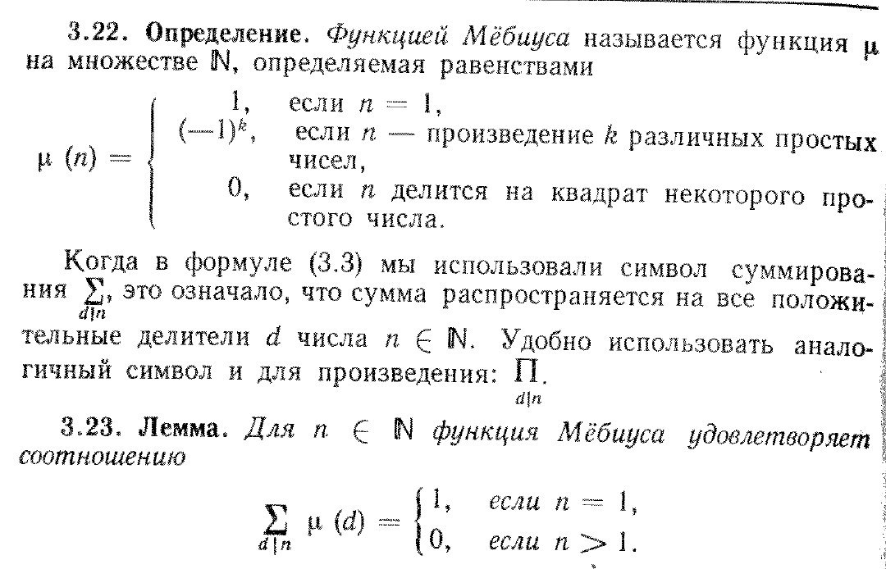

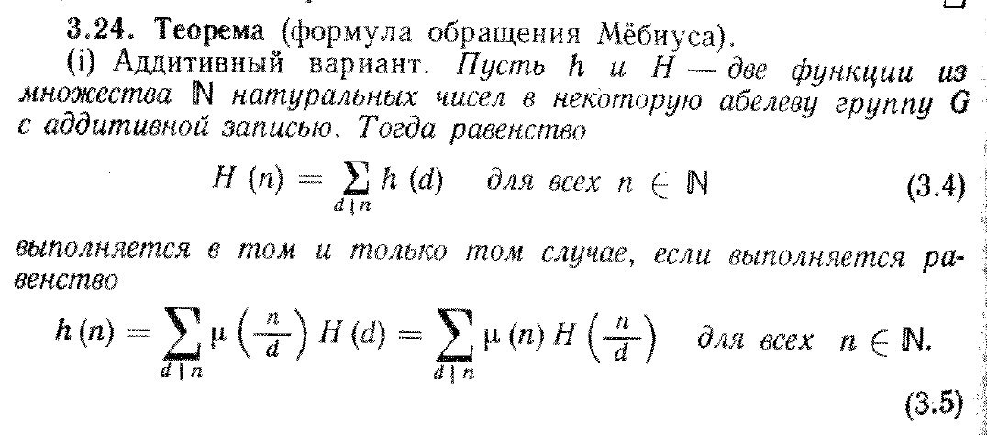

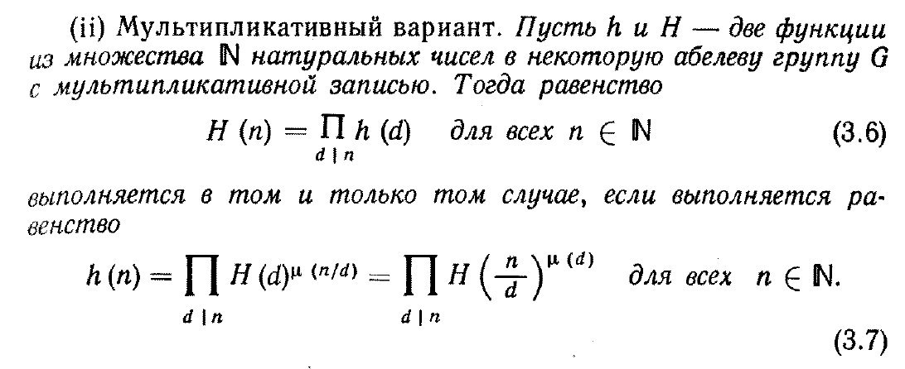

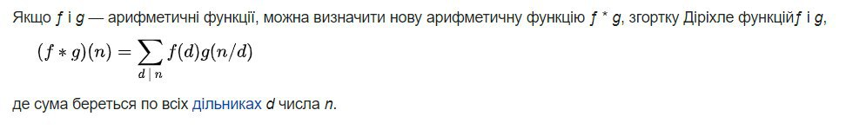

Функція Мебіуса – функція на множині N, що задається рівністю:

$$μ\left(n\right)=\left\{\begin{aligned}1, n=1 & \\ {(-1)}^{k}, якщо n-добуток k різних простих чисел \\ 0, якщо n-ділиться на квадрат деякого простого числа\end{aligned}\right.$$

Згортка Діріхле – бінарна операція для арифметичних функцій f і g, f*g

$$\left(f*g\right)\left(n\right)= \sum_{d|n}{f\left(d\right)g(\frac{n}{d})}$$

Формула Мебіуса для обернення.

Нехай h і H функції із множини N натуральних чисел в деяку абелеву групу G з адитивним записом. Тоді рівняння:

$$H\left(n\right)= \sum_{d|n}{h\left(d\right), }для ∀n∈N$$

виконується в тому випадку коли виконується рівність:

$$h\left(n\right)= \sum_{d|n}{μ\left(\frac{n}{d}\right)H\left(d\right)= \sum_{d|n}{μ\left(n\right)H\left(\frac{n}{d}\right), }} для ∀n∈N$$

### 22. Поле розкладу многочлена. N-циклотомічне поле. Примітивні корені з одиниці.

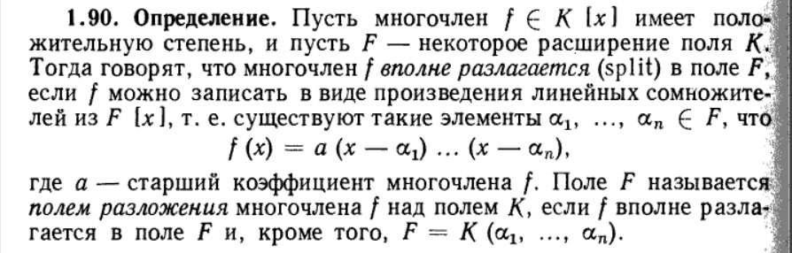

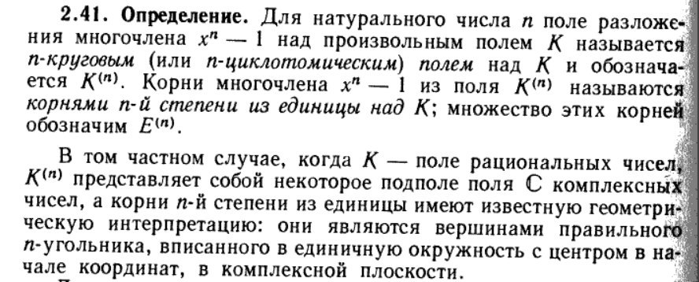

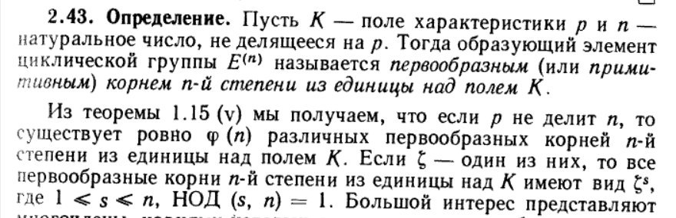

Нехай многочлен $f$ є $K\left[x\right]$ має додатну степінь, і нехай $F$– деяке розширення поля $K$. Тоді кажуть, що $f$*цілком розкладається* (split) в полі $F$, якщо $f$ можна записати у вигляді добутку лінійних множників з $F\left[x\right]$, тобто існують такі елементи $α_{1},…,α_{n}$ є F, що:

$$f\left(x\right)=a\left(x-α_{1}\right)…\left(x-α_{n}\right)$$

де $a$– старший коефіцієнт многочлена $f$. Поле $F$ називається полем розкладу многочлена $f$ над полем $K$, якщо $f$ цілком розкладається в полі $F$ і, крім того, $F=K\left(α_{1},…,α_{n}\right)$.

Для натурального числа $n$ поле розкладу многочлена $x^{n}-1$ над довільним полем $K$ називається $n$-*круговим* ($n$-*циклотомічним*) *полем над $K$* і позначається $K^{\left(n\right)}$. Корені многочлена $x^{n}-1$ з поля $K^{\left(n\right)}$ називаються *коренями $n$* -*ої степені з 1 над $K$* ; множина цих коренів позначається $E^{\left(n\right)}$.

Нехай $K$– поле характеристики $p$ і $n$– натуральне число, що не ділиться на $p$. Тоді породжуючий елемент циклічної групи $E^{\left(n\right)}$ називається *первісним (примітивним) коренем $n$* -*ої степені з 1 над полем $K$.*

### 23. Означення кругового многочлена. Формула для побудови кругового многочлена.

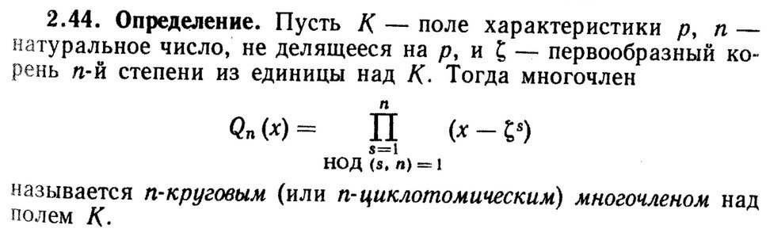

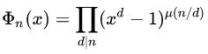

Нехай К – поле характеристики p, n – натуральне число, яке не ділиться на р и ζ – примітивний корінь n-ої степені з одиниці над К. Тоді многочлен

$$Q_{n}\left(x\right)= \prod_{\begin{aligned}s=1 \\ НСД\left(s,n\right)=1\end{aligned}}^{n}{(x-}ζ^{s})$$

Називається n-круговим (n-циклотомічним) многочленом над полем K

Формула побудови:

$$Q_{n}\left(x\right)= {\prod_{\begin{aligned}s=1 \\ НСД\left(s,n\right)=1\end{aligned}}^{n}{(x^{d}-}1)}^{μ(n/d)}$$

$μ(x)$– функція Мьобіуса

### 24. Розклад кругового многочлена у добуток незвідних. Обчислення їх кількості та степеня. Метод невизначених коефіцієнтів.

Нехай нам потрібно розкласти нормований круговий многочлен Qn над полем K=Fq. Якщо n, q – взаємнопрості, то |K(n):K|=d, де d – найменше число для якого виконується qd=1(mod n).

Тоді Qn розкладається у $\frac{ϕ(n)}{d}$ різних нормованих множників однакового степеня.

Знаючи кількість множників, якщо кількість невелика, то для розкладу многочлена можна скористатися метод невизначених коефіцієнтів.

*Наприклад, розкладаємо Q12(x)=x4-x2+1 у F5[x].*

*5d = 1 (mod 12), звідси d=2.*

*φ(12)/2=2, тому x4-x2+1=(Ax2+Bx+C)(Dx2+Ex+F)*

*Маємо систему рівнянь:*

*AD=1*

*AE+BE=0*

*…*

*CF=1*

*Знайшовши коефіцієнти A, B, … F ми матимемо всі незвідні множники.*

Розглянемо випадок, коли n, q не взаємнопрості: нехай n=qmp (р — просте). Тоді розкладатимемо круговий многочлен Qp. Тоді Qn над полем Fq можна зобразити як (Qp)m, m>1. Отже, матимемо кратні множники.

### 25. Розклад многочлена $x^n-1$ у добуток кругових многочленів.

Многочлен $x^{n}-1$ мможна розкласти на добуток кругових многочленів таким чином:

$$\prod_{d|n}{Ф_{d}\left(x\right)=x^{n}-1}$$

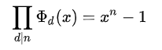

Де d це дільники числа n, включаючи 1 та число n. $Ф_{d}\left(x\right)$– круговий многочлен.

### 26. Алгебраїчне розширення поля. Незвідні многочлени. Кількість незвідних многочленів порядку n над скінченним полем.

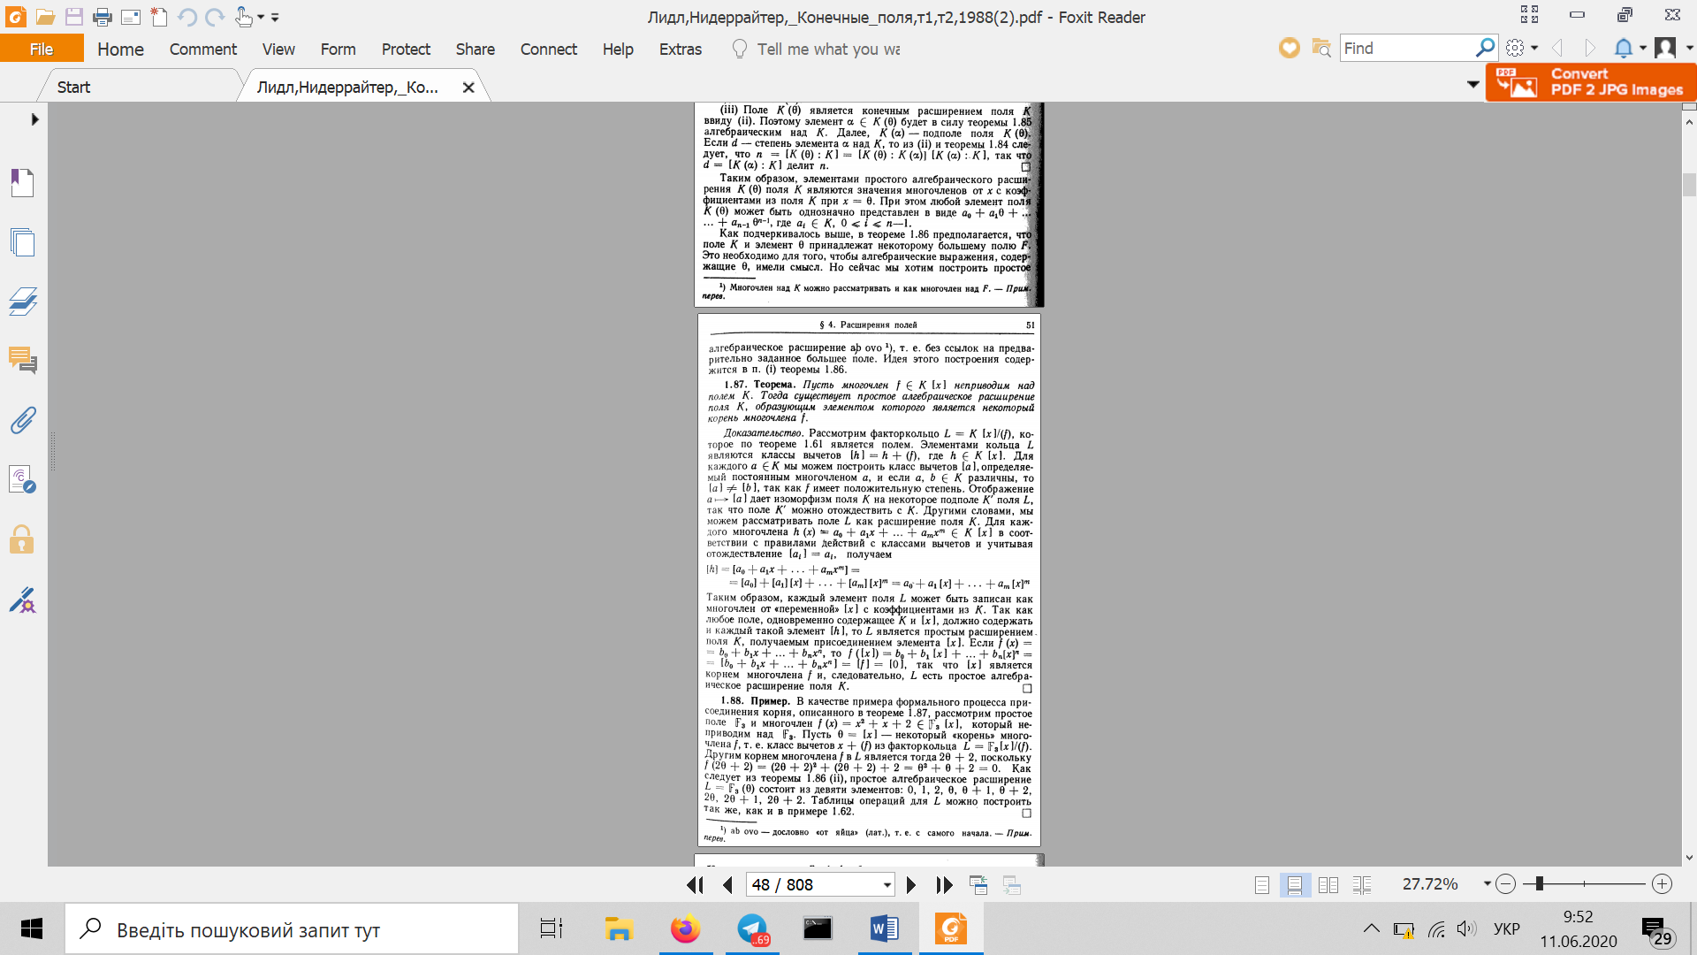

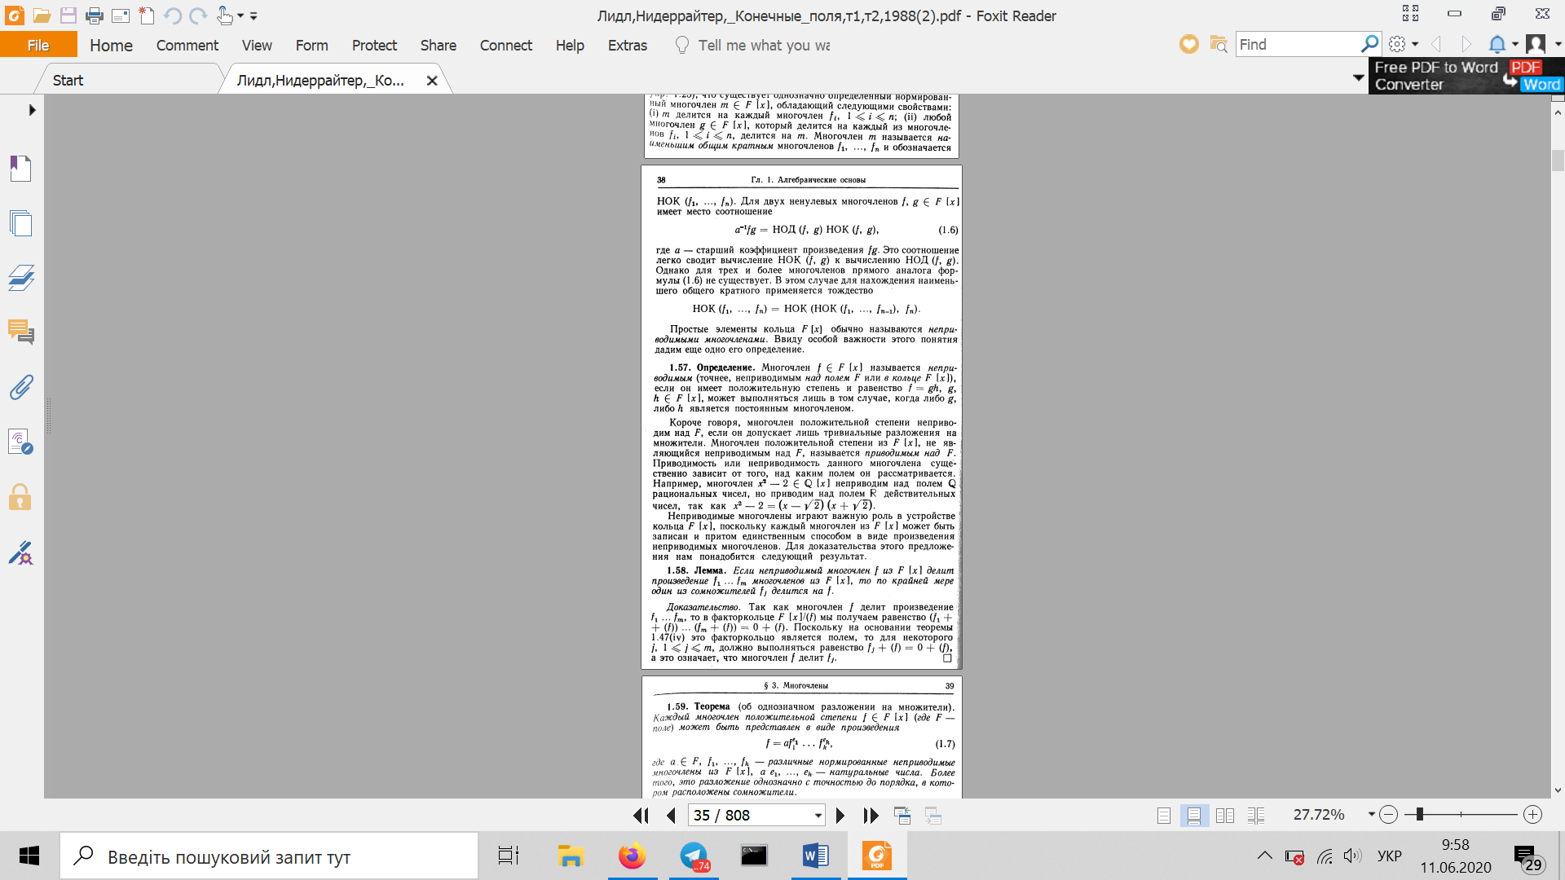 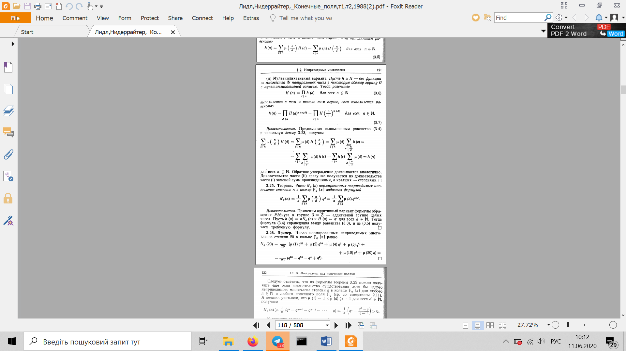

Нехай многочлен $f∈K\left[x\right]$ незвідний над полем К. Тоді існує просте алгебраїчне розширення поля К, утворюючим елементом якого є деякий корінь многочлена $f$.

Многочлен $f∈F\left[x\right]$ називають незвідний многочлен ( незвідний над полем $F$ або в кільці $F\left[x\right]$), якщо він має додатню степінь і рівність $f=gh, g,h∈F\left[x\right]$, може виконуватися тільки у випадку коли або $g$ або $h$ постійний многочлен.

Многочлен додантього степеня незвідний над $F$, якщо він допускає лише тривіальний розклад на множники. Звідний чи незвіднний многочлен залежить від поля над яким він розглядається.

ТЕОРЕМА Число $N_{q}\left(n\right)$ нормальних незвідних многочленів степені $n$ в кільці $F_{q}\left[x\right]$ задається формулою:

$$N_{q}\left(n\right)=\frac{1}{n}\sum_{\left.ⅆ\right|n}{μ\left(\frac{n}{d}\right)q^{d}}=\frac{1}{n}\sum_{\left.d\right|n}{μ\left(d\right)q^{n∕d}}$$

### 27. Примітивні елементи розширення поля. Функція Ейлера

F*q мультиплікативна група ненульових елементів скінченного поля Fq.   
Мультиплікативна група F*q ненульових елементів довільного скінченного поля Fq циклічна.

Твірний елемент циклічної групи F*q називається **примітивним елементом** **поля** Fq.

Поле Fq містить $φ\left(q-1\right)$ примітивних елементів, де $φ\left(n\right)$– функція Ейлера.

**Функція Ейлера** — це цілочисельна функція, яка показує кількість натуральних чисел, що є меншими за n і взаємно простих з ним. $$φ\left(n\right)=n\prod_{p|n}{(1-\frac{1}{p} )}, де p-просте число, n-натуральне число$$ 
 Властивості:

1) , де p – просте число

2) Функція Ейлера мультиплікативна: $φ\left(mn\right)=φ\left(m\right)φ\left(n\right)$, де n і m – взаємно прості.

3) Теорема Ейлера: $a^{φ\left(m\right)}=1(mod m)$, де a і m – взаємно прості.

4)

5) Формула Гауса $\sum_{d|n}{φ\left(d\right)=n}$

***Пруфи, що це з Лідла:***

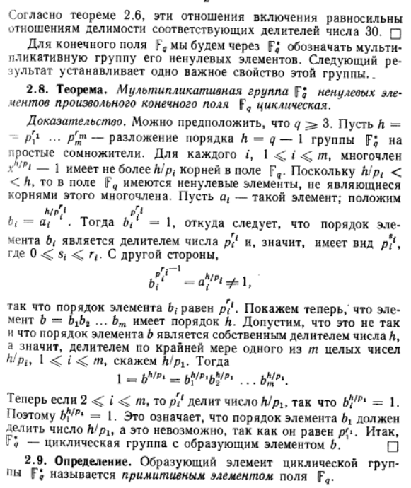

Це хз чи нада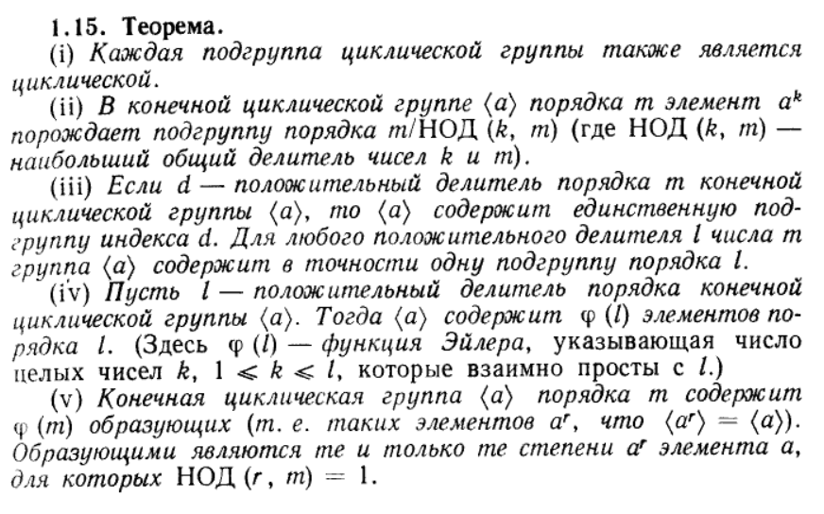бо з нього слідує

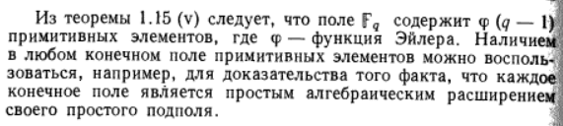

### 28. Порядок незвідного многочлена. Корінь примітивного многочлена як генератор мультиплікативної групи розширення поля.

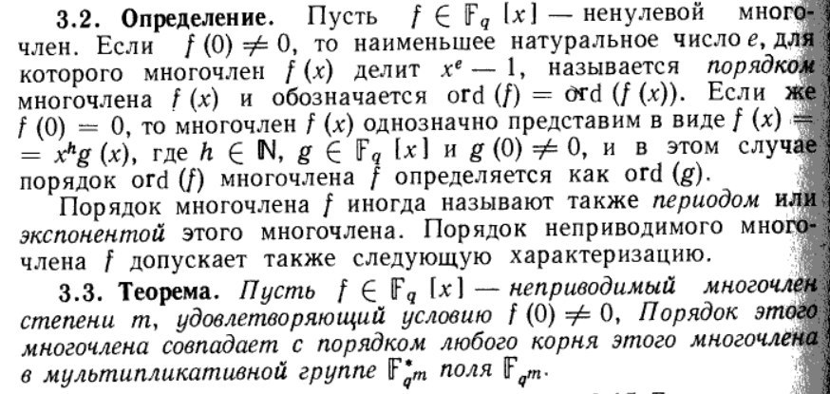

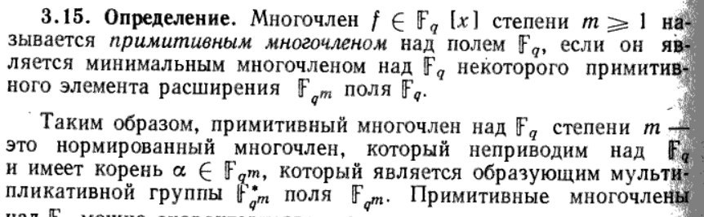

Нехай $f$ є $F_{q}\left[x\right]$– ненульовий многочлен. Якщо $f\left(0\right)≠0$, то найменше натуральне число $e$, для якого многочлен $f\left(x\right)$ ділить $x^{e}-1$, називається *порядком многочлена $f\left(x\right)$* і позначається $ord\left(f\right)$. Якщо ж $f\left(0\right)=0$, то многочлен $f\left(x\right)$ однозначно представляється у вигляді $f\left(x\right)=x^{h}g\left(x\right)$, де $h$ є $N$, $g$ є $F_{q}\left[x\right]$ і $g\left(0\right)≠0$, і в даному випадку порядок многочлена $f$ визначається як $ord\left(g\right)$.

**Теор.** Нехай $f$ є $F_{q}\left[x\right]$– незвідний многочлен степені $m$, що задовольняє умові $f\left(0\right)≠0$. Порядок цього многочлена співпадає з порядком будь-якого кореня цього многочлена в мультиплікативній групі $F_{q^{m}}^{*}$ поля $F_{q^{m}}$.

Многочлен $f$ є $F_{q}\left[x\right]$ степені $m≥1$ називається примітивним многочленом над полем $F_{q}$, якщо він є мінімальним многочленом над $F_{q}$ деякого примітивного елемента розширення $F_{q^{m}}$ поля $F_{q}$.

Таким чином, примітивний многочлен над $F_{q}$ степені $m$– це нормований незвідний над $F_{q}$ многочлен, що має корінь $α$ є $F_{q^{m}}$, який є породжуючим елементом мультиплікативної групи $F_{q^{m}}^{*}$ поля $F_{q^{m}}$.

### 29. Алгоритм розкладу кругового многочлена на множники

Нехай нам потрібно розкласти нормований круговий многочлен Qn над полем Fq.

**Якщо n, q – взаємнопрості:**

Тоді Qn розкладається у $\frac{ϕ(n)}{d}$ різних нормованих множників однакового степеня, де d – найменше число для якого виконується qd=1(mod n). Позначимо цей степінь як k.

Розкладатимемо Qn використовуючи многочлени Ri:

де mi задовільняє умову $q^{m_{i}}=1(mod\frac{e}{НСД(q,i)})$ (e – порядок многочлена, для кругового = n)

Починаємо з R1:

1) Якщо Ri = 0 (mod Qn(x)), то переходимо до Ri+1 і повертаємось на крок 1

2) Для s є Fq беремо НСД(Qn(x), Ri+s), це будуть множники Qn(x).

3) Якщо знайшли потрібну кількість множників степеня k, зупиняємось.

4) Якщо ні, то розбиваємо множники степеня > k, використовуючи Ri+1 (повертаємось на крок 1)

**Розглянемо випадок, коли n, q не взаємнопрості**: нехай n=qmp (р — просте). Тоді розкладатимемо круговий многочлен Qp. Тоді Qn над полем Fq можна зобразити як (Qp)m, m>1. Отже, матимемо кратні множники.

### 30. Знаходження кількості коренів многочлена у скінченному полі.

Нехай f є $F_{q}$ [х] – многочлен додатньої степені від однієї змінної. Розглянемо рівняння f(x) = 0. Розв’язками цього рівняння в полі $F_{q}$ будуть всі різні корені многочлена f, які лежать в цьому полі і тільки вони. Многочлен що є НСД від f(x) та (x^q – х) є дільником многочлена f всі корені якого прості, причому це різні корені многочлена f, які лежать в полі $F_{q}$. Тому кількість рішень рівняння f(x) = 0 в полі $F_{q}$ дорівнюють степені многочлена НСД від f(x) та (x^q – x).

Також для знаходження кількості коренів рівняння f(x) = 0 в полі $F_{q}$ можна використовувати теорію матриць. Так як дізнатись чи 0 є коренем рівняння це тривіальна задача, то ми можемо знайти тільки ненульові корені рівняння. Цими розв’язками є корені многочлена НСД від f(x) та (x^(q-1) - 1) (всі вони різні і належать полю $F_{q}$). Тому ми можемо сказати, що deg(f) $≤$ q – 1. Більше того, оскільки b^(q - 1) = 1 для будь-якого елемента b з поля $F_{q}^{*}$, то ненульові розв’язки рівняння

f(x) = $a_{0}+a_{1}x+…+a_{q-2}x^{q-2}+a_{q-1}x^{q-1}=0$

В полі $F_{q}$ співпадають з ненульовими розв’язками рівняння

$${(a}_{0}+a_{q-1})+a_{1}x…+a_{q-2}x^{q-2}=0$$

В полі $F_{q}$. Тому ми можемо стверджувати, що deg(f) $≤ q-2$.

Розглянемо тепер многочлен

f(x) = $a_{0}+a_{1}x+…+a_{q-2}x^{q-2}$ є $F_{q}$ [х]

Для нього запишемо квадратичну матрицю порядку q - 1:

А = $\left(\begin{matrix}a_{0} & a_{1} & … & a_{q-1} & a_{q-2} \\ a_{1} & a_{2} & … & a_{q-2} & a_{0} \\ … & … & … & … & … \\ a_{q-2} & a_{0} & … & a_{q-4} & a_{q-3}\end{matrix}\right)$

Така матриця називається лівою циркулярною матрицею, в ній кожна строчка дорівнює попередній зі здвигом на один елемент вліво.

Тоді кількість коренів ми можемо визначити по наступній теоремі

Теорема Кьоніга-Радоша:

Нехай

f(x) = $a_{0}+a_{1}x+…+a_{q-2}x^{q-2}$ є $F_{q}$ [х]

Тоді кількість ненульових розв’язків рівняння f(x) = 0 в полі $F_{q}$ дорівнює q – 1 - r, де r – ранг матриці А описаної вище.

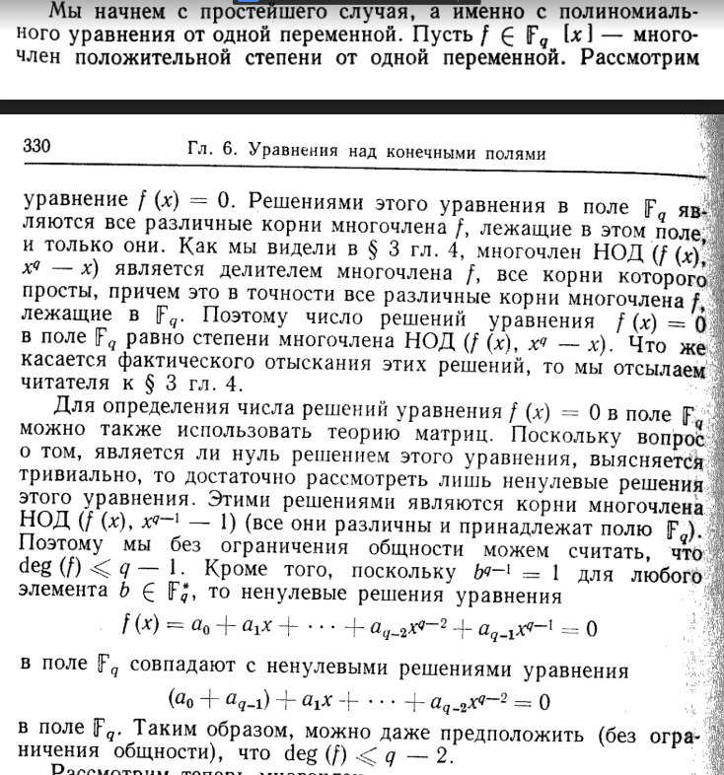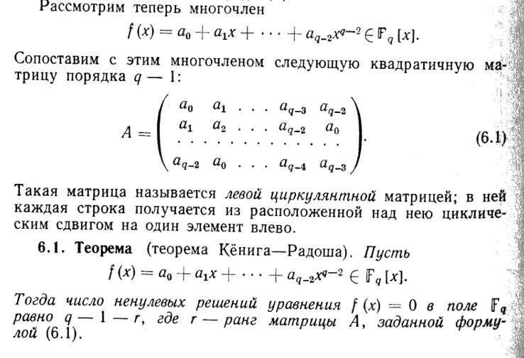

### 31. Знаходження всіх коренів многочлена у скінченному полі. Chien search.

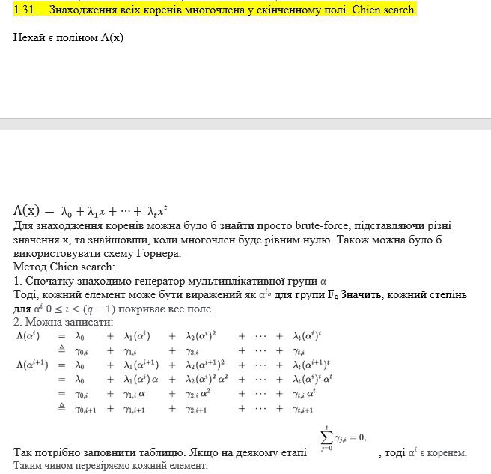

Нехай маємо многочлен $λ\left(x\right)$ на полі Fq.

Корені можна знайти перебором використовуючи брут-форс, оскільки поліном знаходиться в полі, то існує скінченна кількість можливих коренів, тому якщо при певному xi поліном дорівнює 0, то він є коренем.

Тривіальний випадок x = 0, перевіряємо лише $λ_{0}$ = 0 (в полі). Для знаходження кратних коренів варто використовувати схему Горнера.

Методи Чіня:

1. Знайдемо генератор мультиплікативної групи $α$. Тоді кожен елемент можна виразити як $α^{i_{β}}$ для групи Fq. Це означає, що кожен степінь $α^{ⅈ}$ для $0≤ⅈ<\left(q-1\right)$ покриває все поле.
2. Можна записати наступну таблицю:

$$λ\left(α^{ⅈ}\right)=λ_{0}+λ_{1}\left(α^{i}\right)+λ_{2}{\left(α^{i}\right)}^{2}+…+λ_{t}{\left(α^{i}\right)}^{t}$$

$$≜γ_{0,i}+γ_{1,i}+γ_{2,i}+…+γ_{t,i}$$

$$λ\left(α^{ⅈ+1}\right)=λ_{0}+λ_{1}\left(α^{i+1}\right)+λ_{2}{\left(α^{i+1}\right)}^{2}+…+λ_{t}{\left(α^{i+1}\right)}^{t}$$

$$=λ_{0}+λ_{1}\left(α^{i}\right)α+λ_{2}{\left(α^{i}\right)}^{2}α^{2}+…+λ_{t}{\left(α^{i}\right)}^{t}α^{t}$$

$$=γ_{0,i}+γ_{1,i}α+γ_{2,i}α^{2}+…+γ_{t,i}α^{t}$$

$$=γ_{0,i+1}+γ_{1,i+1}+γ_{2,i+1}+…+γ_{t,i+1}$$

Так потрібно заповнити таблицю, якщо на деякому етапі $\sum_{j=0}^{t}{γ_{j,i}}=0$ тоді αi є коренем. Так потрібно перевірити кожен елемент.

Даний метод активно використовується в криптографії, оскільки для апаратного забезпечення всі необхідні дії є простими, що зменшує значно складність алгоритму. Як приклад простих дій – множення однієї змінної та однієї константи (в брут форсі множення двох змінних).

### 32. Рівняння в повних диференціалах, спосіб його розв’язання

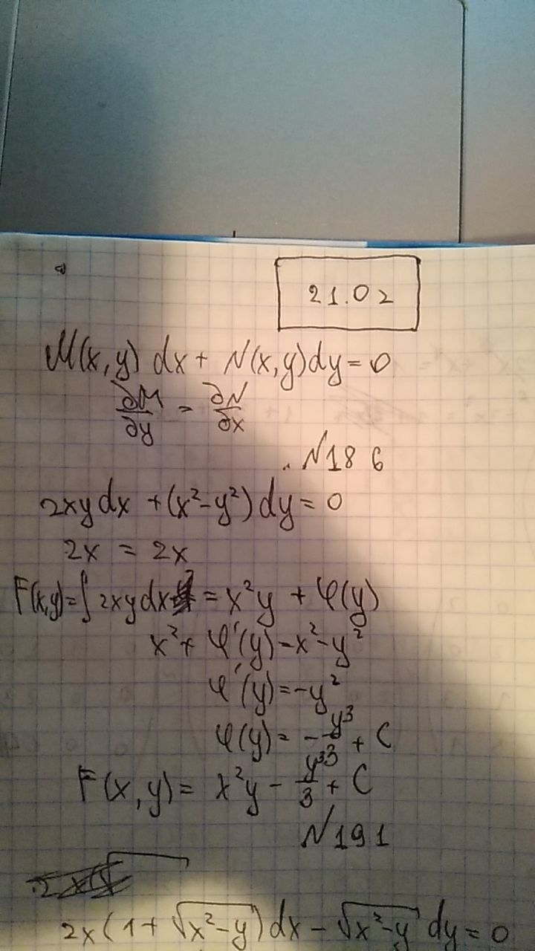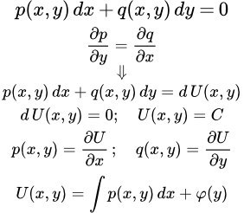

### 

### 33. Спосіб знаходження інтегруючого множника.

***Інегруючим множником*** для рівняння вигляду $M\left(x,y\right)dx+N\left(x,y\right)dy=0$ називають таку функцію $μ=μ(s(x,y))≢0$, після множення на яку дане рівняння перетворюється у рівняння в повних диференціалах.

Якщо функції M і N мають неперервні частинні похідні і не перетворюються в нуль одночасно, то інтегруючий множник. Однак немає загального методу знаходження інтегруючого множника.

Для деяких рівнянь можна використати метод виділення повних диференціалів, використовуючи відомі формули:

$d\left(xy\right)=ydx+xdy$*, $d\left(\frac{x}{y}\right)=\frac{ydx-xdy}{y^{2}}$* і тому подібні.

Також, знаючи вигляд інтегруючого множника, можна скористатись наступною формулою:

$$\frac{∂\ln{μ}}{∂s}\left(N\frac{∂s}{∂x}-M\frac{∂s}{∂y}\right)=\frac{∂M}{∂y}-\frac{∂N}{∂x}$$

**Приклад.**

$$y^{2}dx+\left(xy-1\right)dy=0$$

$μ=μ(xy)$– наша гіпотеза.

$$\frac{∂\ln{μ}}{∂xy}\left(N\frac{∂xy}{∂x}-M\frac{∂xy}{∂y}\right)=\frac{∂M}{∂y}-\frac{∂N}{∂x} ⇒ \frac{∂\ln{μ}}{∂xy}\left(\left(xy-1\right)y-y^{2}x\right)=y ⇒ \frac{∂\ln{μ}}{∂xy}=-1$$

$$⇒ \ln{μ}=-xy+C ⇒ μ=e^{-xy}C$$

Далі на практиках ми робили перевірку чи виходить в нас рівняння в повних диференціалах (множили на інтегруючий множник і перевіряли за критерієм) і розв'язували його, але тут не просять цього робити.

### 34. Означення групи Лі.

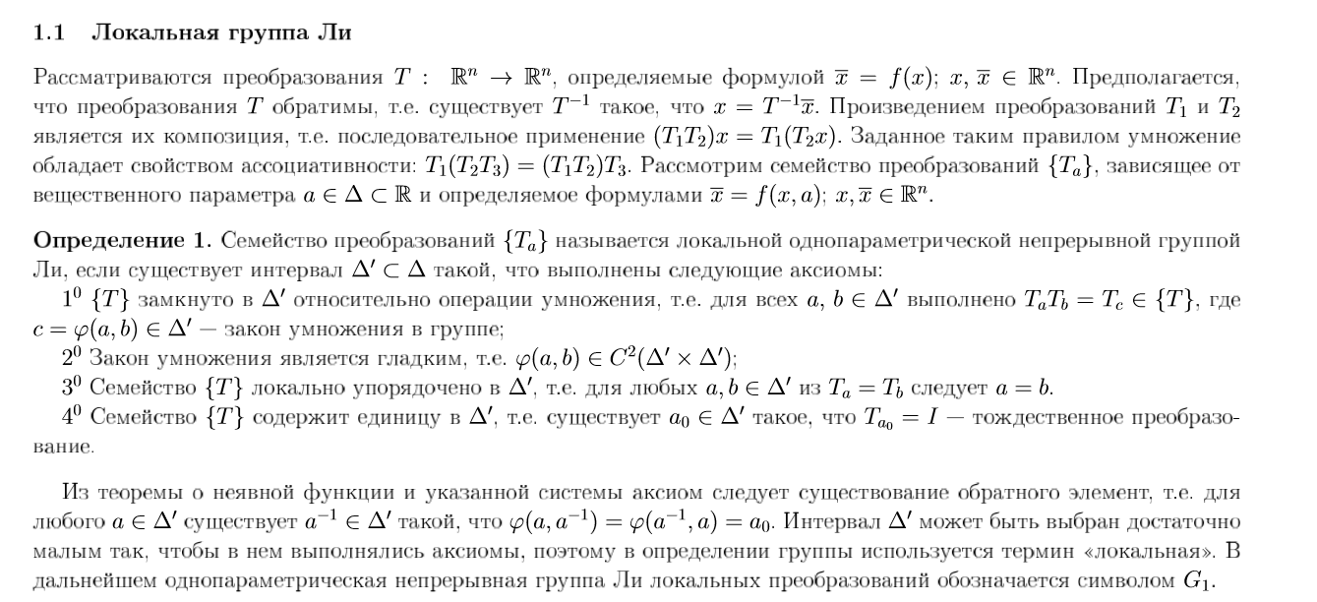

Розглядається перетворення $T:R^{n}→R^{n}$, яке визначається формулою $\overline{x}=f(x)$; x, $\overline{x} ∈R^{n}$. Припускається що перетворення T оборотні, тод якщо існує $T^{-1}$ таке, що $x=T^{-1}\overline{x}$. Добуток перетворень $T_{1} і T_{2}$ буде їх композиція, тобто послідовне використання ${(T}_{1}T_{2})x=T_{1}(T_{2}x)$. Множення яке задано таким правилом має властивість асоціативності: $T_{1}\left(T_{2}T_{3}\right)=\left(T_{1}T_{2}\right)T_{3}$. Розглянемо сімейство перетворень $\{T_{a}\}$, залежне від дійсного параметру $а ∈∆ ∈R$ і визначене формулами $\overline{x}=f\left(x,a\right); \overline{x}∈R^{n}$.

**Визначення 1.** Сімейство перетворень $\left\{T_{a}\right\}$ називається локальною однопараметричною групою Лі, якщо існує інтервал $∆^{'}⊂∆$ такий при якому виконані наступні аксіоми:

10  замкнуто в $∆^{'}$ відносно операції множення, тобто для всіх $a,b∈ ∆^{'}$ виконано $T_{a}T_{b}=T_{c}∈\{T\}$, де $с= φ\left(a, b\right)∈ ∆^{'}$ закон множення в группі.

20 Закон множення є гладким, тобто .

30 Сімейство $\{T\}$ називається локально впорядкованиим в $∆^{'}$, тобто для будь-яких $a,b∈ ∆^{'}$ з $T_{a}{= T}_{b}$ випливає що .

40  Сімейство $\{T\}$ має одиницю в $∆^{'}$, тобто існує $a_{0}∈ ∆^{'}$ таке, що $T_{a_{0}}=I$– тотожне перетворення.

З теореми про неявну функцію і вказаної системи аксіом випливає існування оберненого елементу, тобто для будь-якого $a∈ ∆^{'}$ існує $a^{-1}∈ ∆^{'}$, такий що $φ\left(a, a^{-1}\right)= φ\left(a^{-1}, a\right)=a_{0}$. Інтервал $∆^{'}$ може бути вибраний достатньо малим, так щоб в ньому виконувались аксіоми, тому у визначення групи використовуєтсья термін «локальна» . Надалі однопараметрична неперервна група Лі локальних перетворень обозначається символом $G_{1}$.

### 35. Знаходження інфінітиземального оператора за груповим перетворенням.

Нехай є перетворення

$$\left\{\begin{aligned}\overline{x}=xcosa+ysina \\ \overline{y}= -xsina+ y cos a \\ \overline{z }= z + a\end{aligned}\right.$$

Знаходимо його диференціал при a=0 і отримуємо таку систему:

$$\left\{\begin{aligned}\frac{∂\overline{x}}{∂a}=\overline{y}, {\left.\overline{x}\right|}_{a=0}=x \\ \frac{∂\overline{y}}{∂a}= -\overline{x}, {\left.\overline{y}\right|}_{a=0}=y \\ \frac{∂\overline{z}}{∂a}=1, {\left.\overline{z}\right|}_{a=0}=z\end{aligned}\right.$$

З неї можемо побудувати інфінітиземініальний оператор $X = y∂x - x∂y + ∂z.$

### 36. Знаходження групового перетворення за інфінітиземальним оператором.

Нехай інфетиземальний оператор $X = y∂x - x∂y + ∂z.$ Тоді запишемо рівняння Лі для даного оператора:

$$\left\{\begin{aligned}\frac{∂\overline{x}}{∂a}=\overline{y}, {\left.\overline{x}\right|}_{a=0}=x \\ \frac{∂\overline{y}}{∂a}= -\overline{x}, {\left.\overline{y}\right|}_{a=0}=y \\ \frac{∂\overline{z}}{∂a}=1, {\left.\overline{z}\right|}_{a=0}=z\end{aligned}\right.$$

В результаті інтегрування системи отримаємо перетворення

$$\left\{\begin{aligned}\overline{x}=xcosa+ysina \\ \overline{y}= -xsina+ y cos a \\ \overline{z }= z + a\end{aligned}\right.$$

### 

### 37. Інваріанти інфінітиземального оператора.

1.37

Функція F(x) != const називається інваріантом групи G якщо для будь-якого Т з G має місце тотожність F(Tx) = F(x)

Теорема (критерій інваріантності функції). Функція F (x) є інваріантною групи G тоді і тільки тоді коли виконано рівність

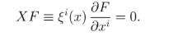

Пример. Рассмотрим однопараметрическую группу Ли G, порождаемую оператором X = d_x + 3yd_y. Знайдемо кінцеві перетворення та загальний вигляд інваріанту цієї групи. Складемо систему рівнянь Лі

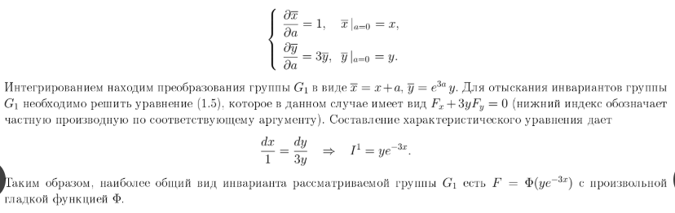

### 

### 38. Продовження інфінітиземального оператора.

### 

# Завдання 2 (Групи, кільця поля)

### Прості задачі на доведення (див. колоквіум минулого семестру)

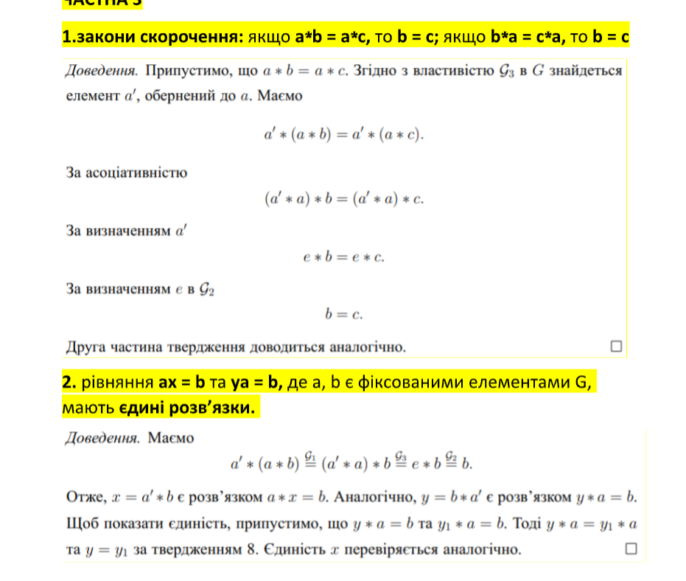

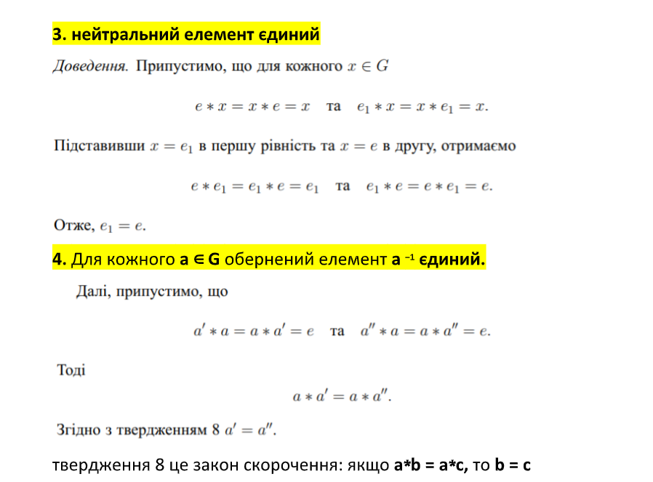

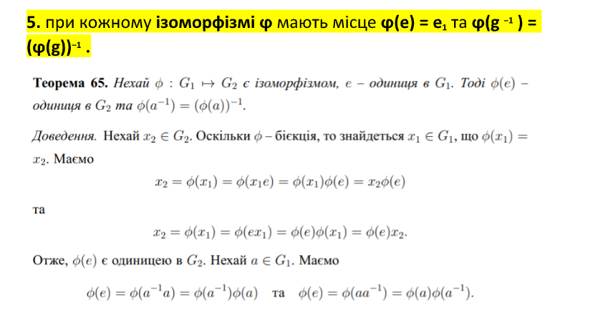

### З’ясувати чи буде групою (кільцем) множина

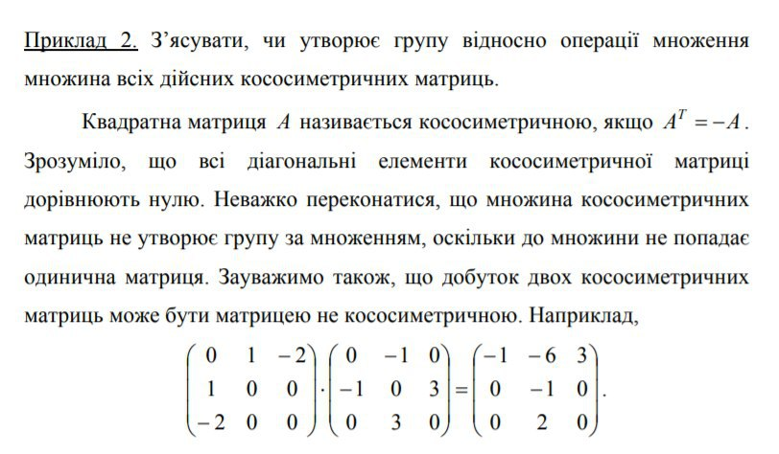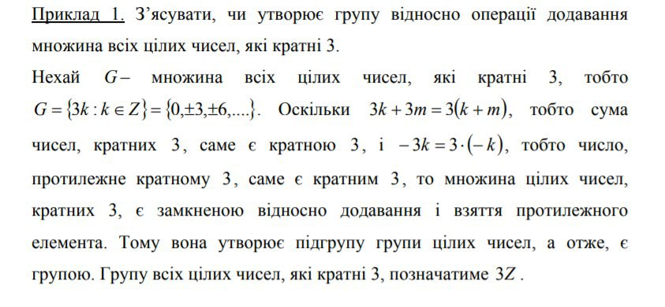

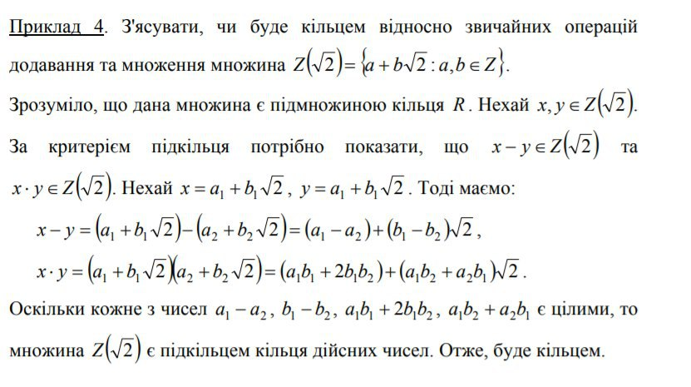

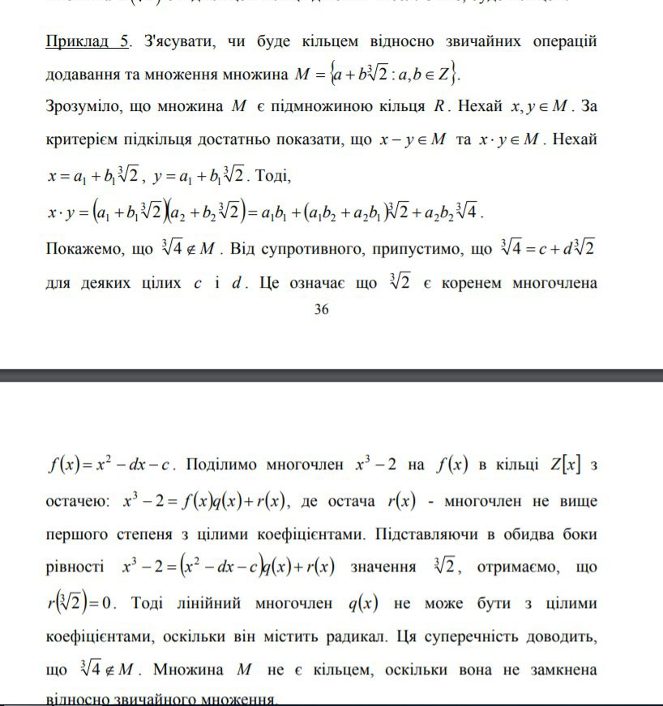

***ТЕКСТ***

Множина G з бінарною операцією (∗) називається ***групою***, якщо виконуються три наступні умови:

1) операція ( ) ∗ асоціативна;

2) в G існує нейтральний елемент η ;

3) для кожного елемента a є G в множині G існує обернений до a елемент a'.

Множина G повинна бути замкненою відносно операції ∗ (за означенням бінарної операції).

**Критерій підгрупи (через дві умови):** Непорожня підмножина H групи G буде підгрупою тоді й лише тоді, коли вона замкнена відносно множення (тобто a ∗ b є H для довільних a, b є H ) і взяття оберненого елемента (тобто a-1 є H для кожного a є H ).

**Приклад.** З’ясувати, чи утворює групу відносно операції додавання множина всіх цілих чисел, які кратні 3.

Нехай G – множина всіх цілих чисел, які кратні 3, тобто G = {3k : k ∈ Z} = {0,±3,±6,...} . Оскільки, 3k + 3m = 3(k + m) тобто сума чисел, кратних 3, саме є кратною 3, і -3k = 3⋅(-k ) тобто число, протилежне кратному 3, саме є кратним 3, то множина цілих чисел, кратних 3, є замкненою відносно додавання і взяття протилежного елемента. Тому вона утворює підгрупу групи цілих чисел, а отже, є групою.

Непорожня множина K , на якій введено дві бінарні операції (+) і (∗), називається ***кільцем***, якщо виконуються такі умови:

1) множина K є абелевою групою відносно операції (+);

2) операція (∗) – асоціативна на множини K ;

3) операція (∗) – дистрибутивна відносно операції (+), тобто

∀a, b, c ∈ K (a + b) ∗ c = a ∗ c + b ∗ c; c ∗ (a + b) = c ∗ a + c ∗ b

Зауважимо, що операції (+) і (∗) часто називають відповідно додаванням і множенням.

**Критерій підкільця:** Непорожня підмножина A кільця K буде підкільцем тоді й лише тоді, коли A є замкненою відносно операцій множення та віднімання.

**Приклад.** З'ясувати, чи буде кільцем відносно звичайних операцій додавання та множення множина Z($\sqrt{2}$)= {a + b $\sqrt{2}$: a, b ∈ Z}. Зрозуміло, що дана множина є підмножиною кільця R . Нехай x, y ∈ Z($\sqrt{2}$). За критерієм підкільця потрібно показати, що x − y ∈ Z($\sqrt{2}$) та x ⋅ y ∈ Z($\sqrt{2}$). Нехай x = a1 + b1 , y = a2 + b2 . Тоді маємо:

x − y = (a1 + b1)− (a2 + b2) = (a1 – a2)+ (b1 – b2),

x ⋅ y = (a1 + b1)(a2 + b2) = (a1a 2 + 2b1b2 )+ (a1b2 + a2b1).

Оскільки кожне з чисел a1 – a2, b1 – b2, a1a 2 + 2b1b2, a1b2 + a2b1 є цілими, то множина Z($\sqrt{2}$) є підкільцем кільця дійсних чисел. Отже, буде кільцем.

### Скласти таблицю Келі групи

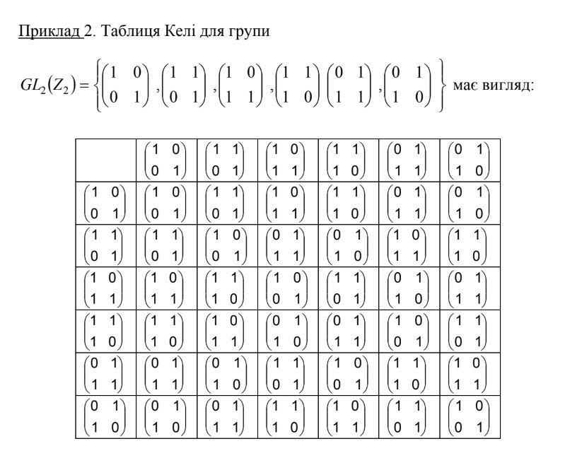

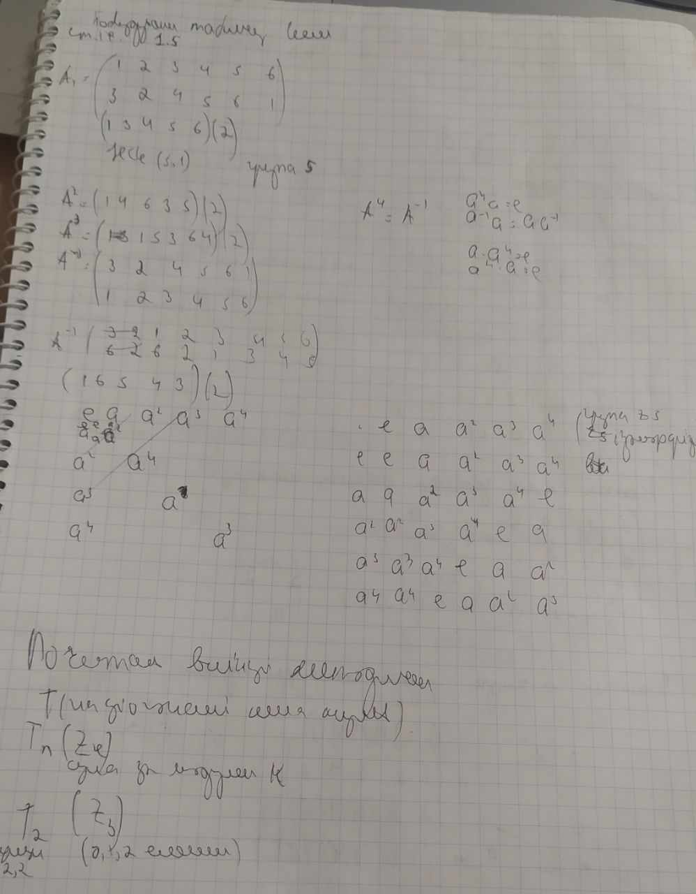

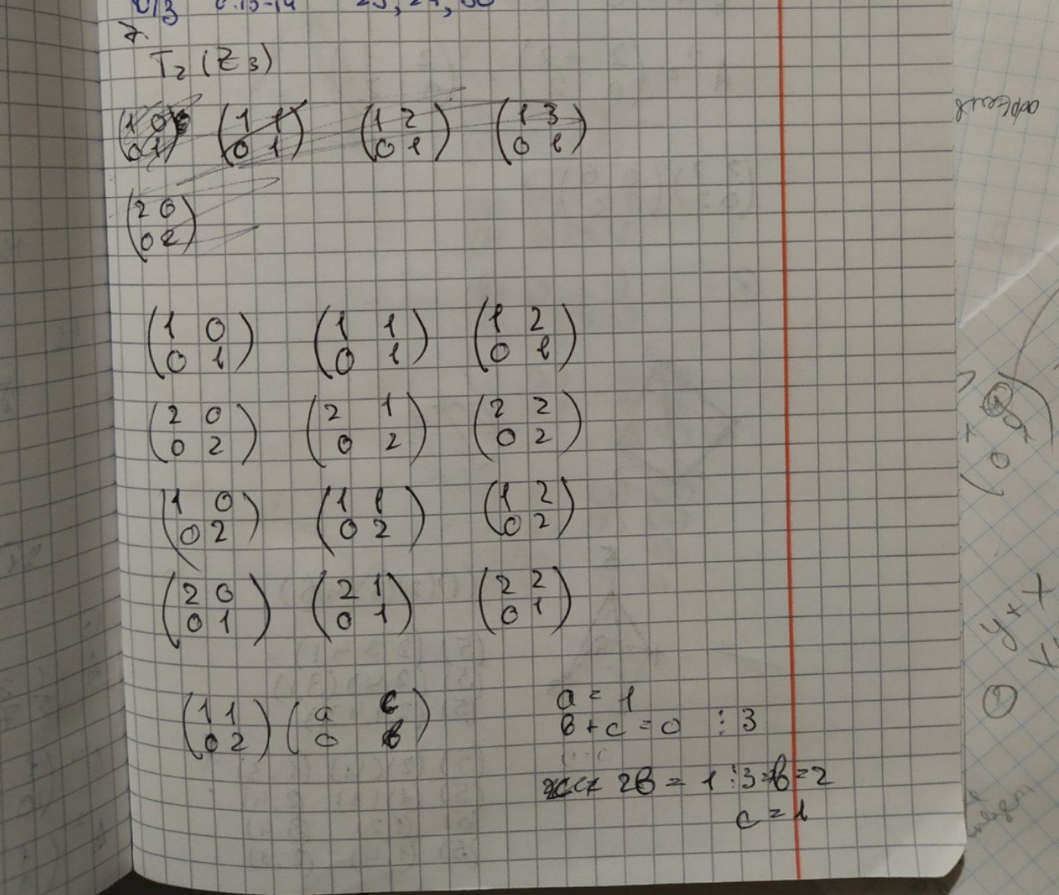

### Знайти порядок елемента групи

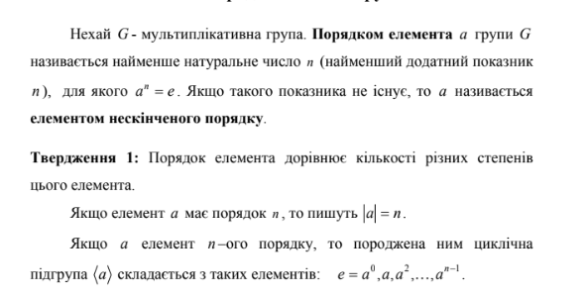

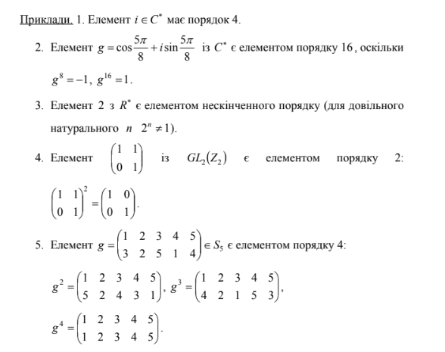

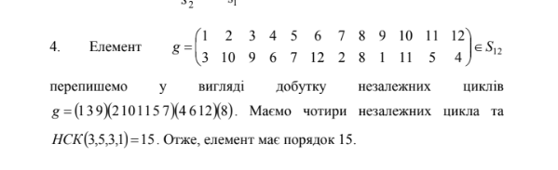

### Знайти всі елементи заданого порядку

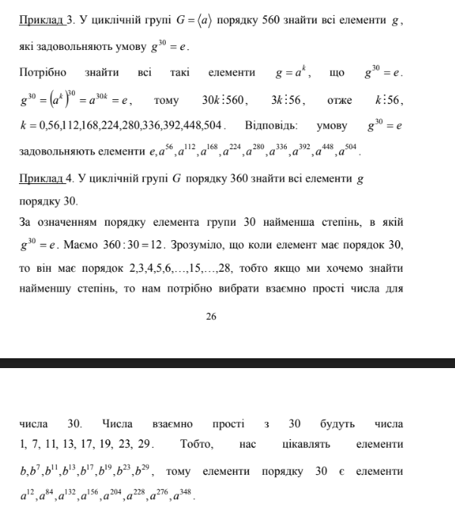

### Чи буде відображення гомоморфізмом? Чи буде воно ізоморфізмом?

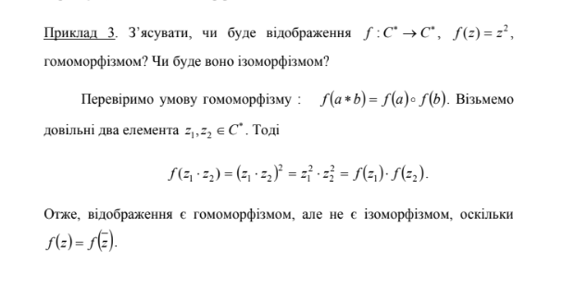

**Чи буде відображення гомоморфізмом? Чи буде воно ізоморфізмом?**

$$f:R^{*}→R^{+}, f\left(x\right)=\log_{2}{x}$$

1. Перевірка на відображення гомоморфність (має зберігатися групова операція).

$$f\left(a\right)+f\left(b\right)=\log_{2}{a}+\log_{2}{b}=\log_{2}{ab}=f(ab)$$

Отже, $f$– гомоморфізм.

1. Перевірка відображення на ізоморфність (бієктивність).
   1. Функціональність («для кожного ікса існує єдиний ігрек»).

Очевидно, для .

* 1. Ін’єктивність («якщо для ігрека існує ікс, то він єдиний»).

Нехай .

* 1. Сюр’єктивність («для кожного ігрека існує ікс»).

$∀a∈R ∃b∈R: a=f\left(b\right)=\log_{2}{b}$, причому $b=2^{a}$.

Функціональність + ін’єкція + сюр’єкція = бієкція. Гомоморфізм + бієкція = ізоморфізм. Отже, $f$– ізоморфізм, а Ліндер – поц (очевидно слідує).

### З’ясувати чи буде множина полем. Знайти обернений елемент у мультиплікативній групі

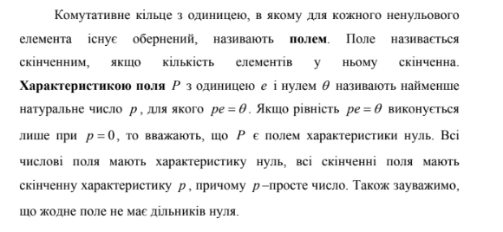

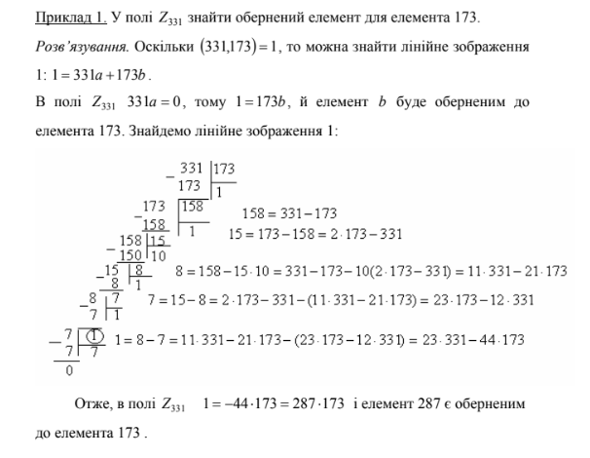

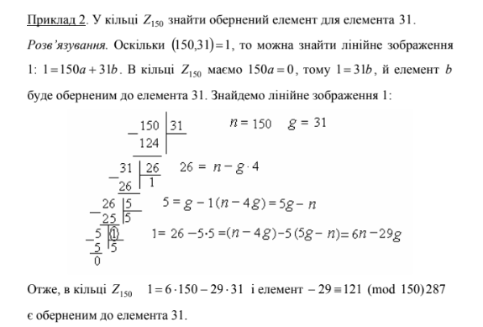

### Розв’язати рівняння (систему рівнянь) у полі чи кільці

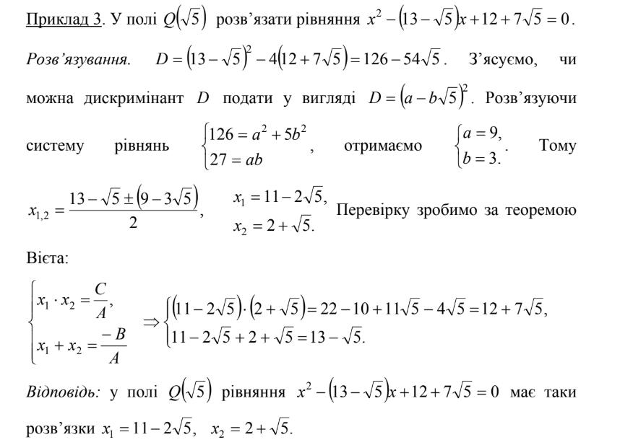

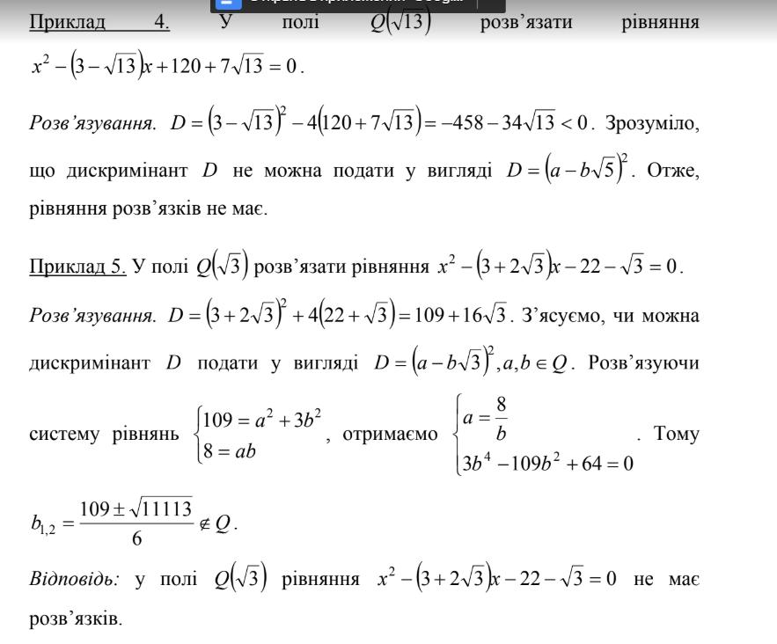

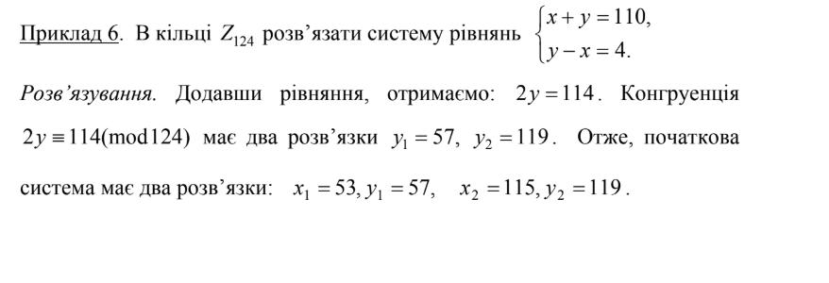

### Знайти всі генератори мультиплікативної групи

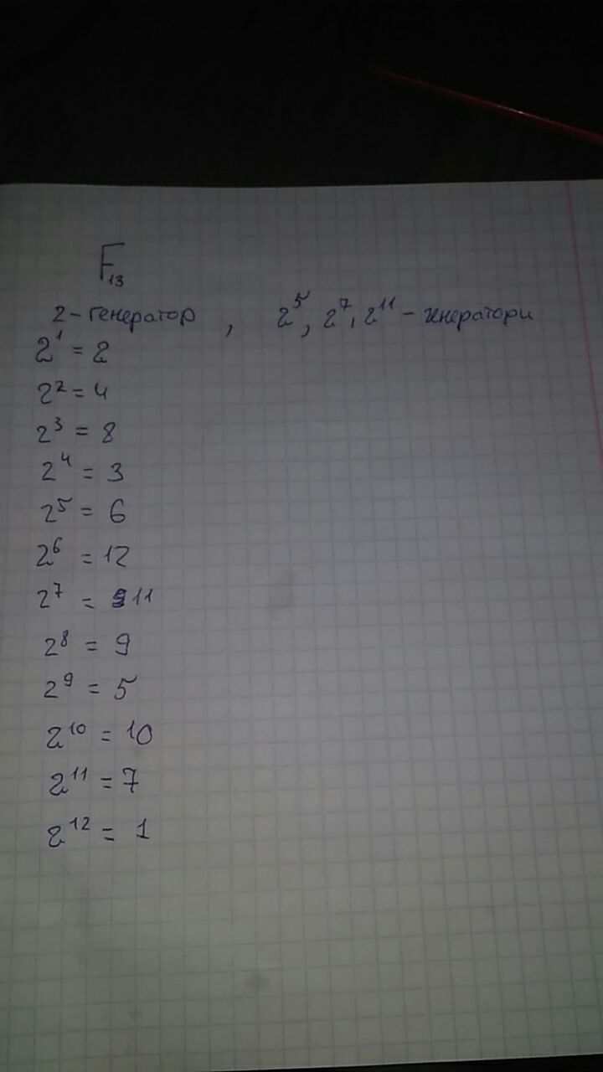

# Завдання 3 (Многочлени, Розширення поля, групи Лі)

### Знайти НСК (НСД) двох многочленів

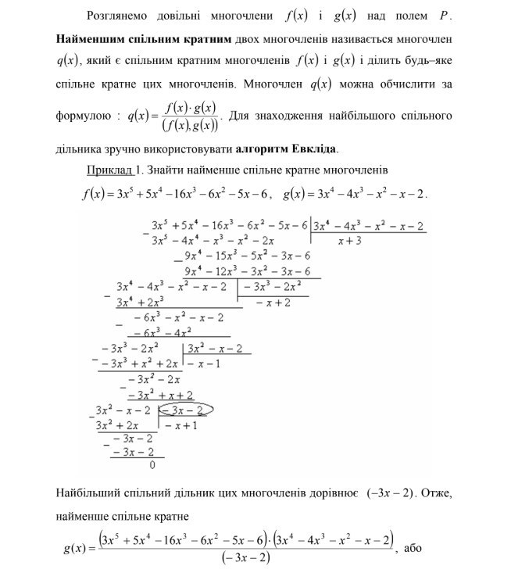

### Знайти кратність кореня у кільці многочленів

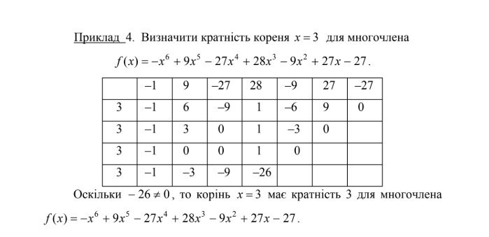

### Знайти всі раціональні корені многочлена

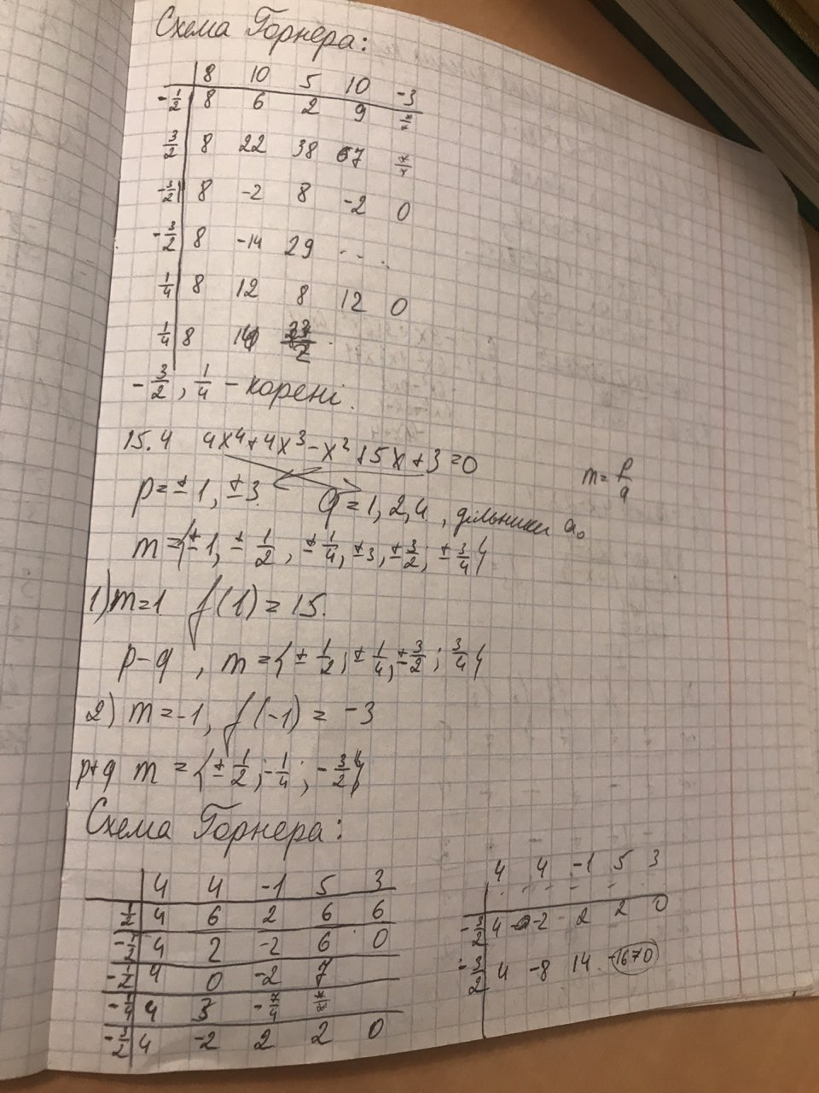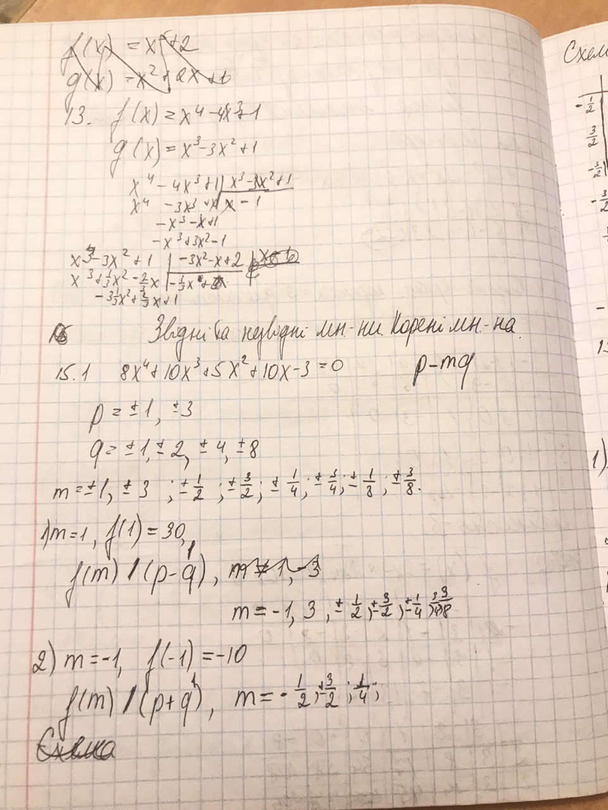

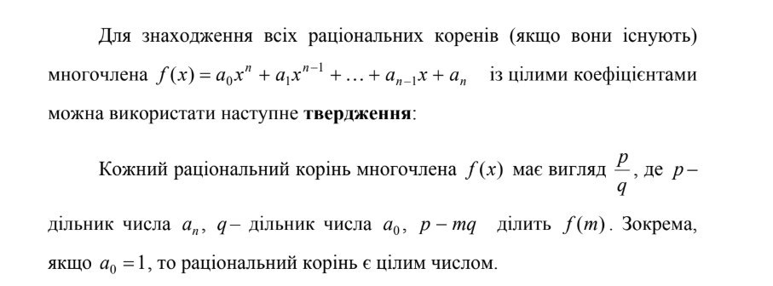

f(x) = x^4 – 2x^3 -8x^2 + 13x – 24

Виписуємо всі дільники числа 24: ±1, ±2, ±3, ±4, ±6, ±8, ±12, ±24

Раціональні корені серед цих дільників.

Беремо перше число m = 1: f(1) = -20 != 0.

Далі з’ясуємо для яких з дільників p числа 24 число p – 1 ( p - m) ділить 20.   
p != -2, +4, -6, ±8, ±12, ±24.

Тепер візьмемо число m = -1: f(-1) = -42 != 0.

З’ясуємо, для яких з дільників, що залишились (+1, ±3, -4, +6), p + 1 не ділить число 42.

p != 3

Залишились (+1, -3, -4, +6)

Беремо число m = 2: f(2) = -30 != 0.

Число p – 2 не ділить 30 при p = -4 та p = 6.

Залишились (+1, -3)

f(-3) = 0, -3 – корінь; 1 – не буде коренем

З’ясуємо кратність x = -3 (це з 3.2 пояснення мабуть)

|  |  |  |  |  |  |
| --- | --- | --- | --- | --- | --- |
|  | 1 | -2 | -8 | 13 | -24 |
| -3 | 1 | -5 | 7 | -8 | 0 |
| -3 | 1 | -8 | 31 | != 0 |  |

Отже, x = -3 простий корінь

### Відокремити всі дійсні корені многочлена

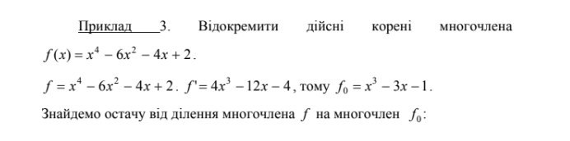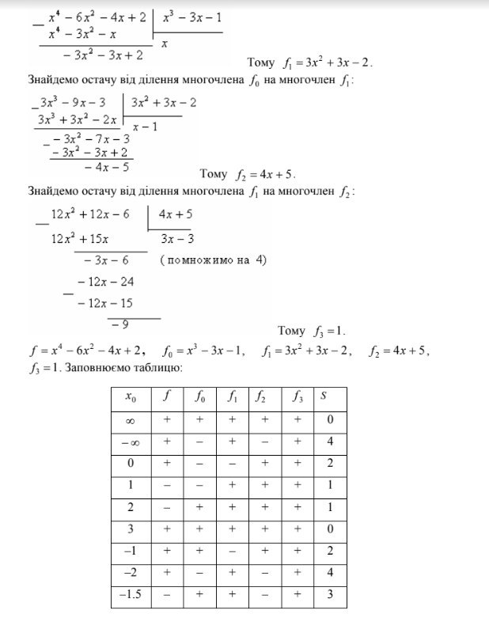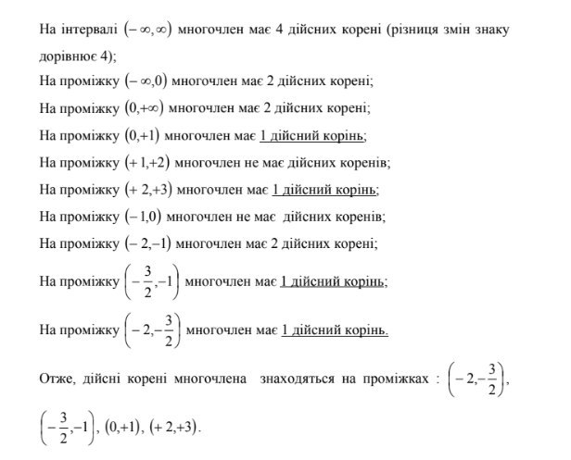

### Розкласти даний многочлен (дріб) на незвідні множники (прості дроби) над полем R (C)

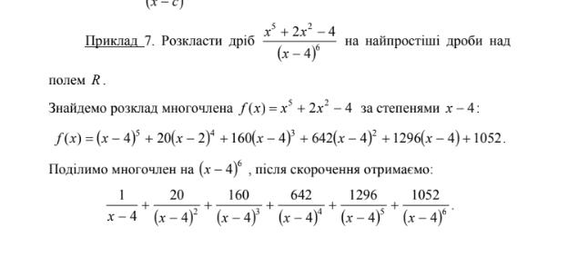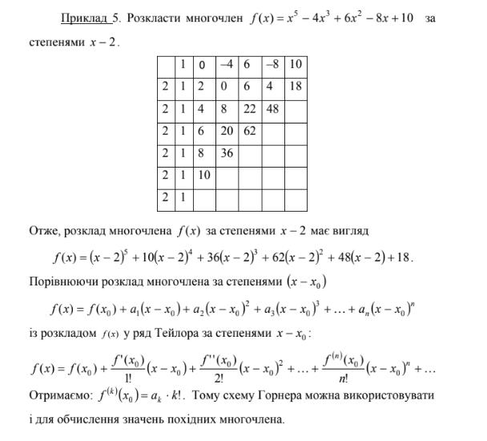

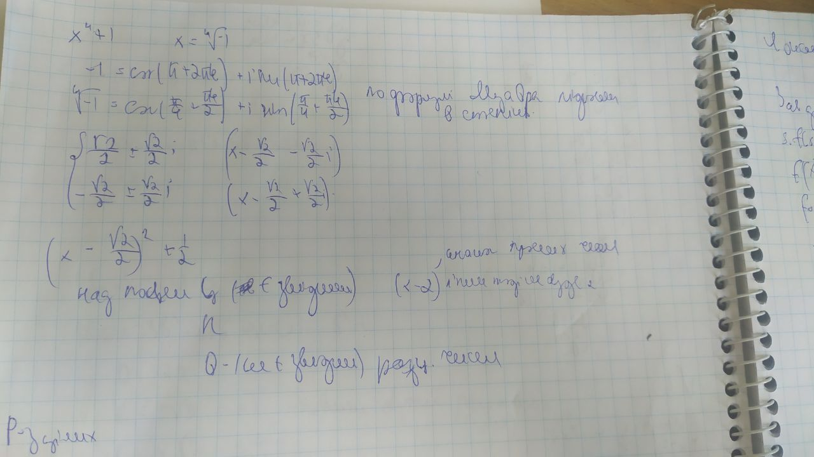

## Другий семестр

### Знайти обернений многочлен до многочлена у розширенні поля

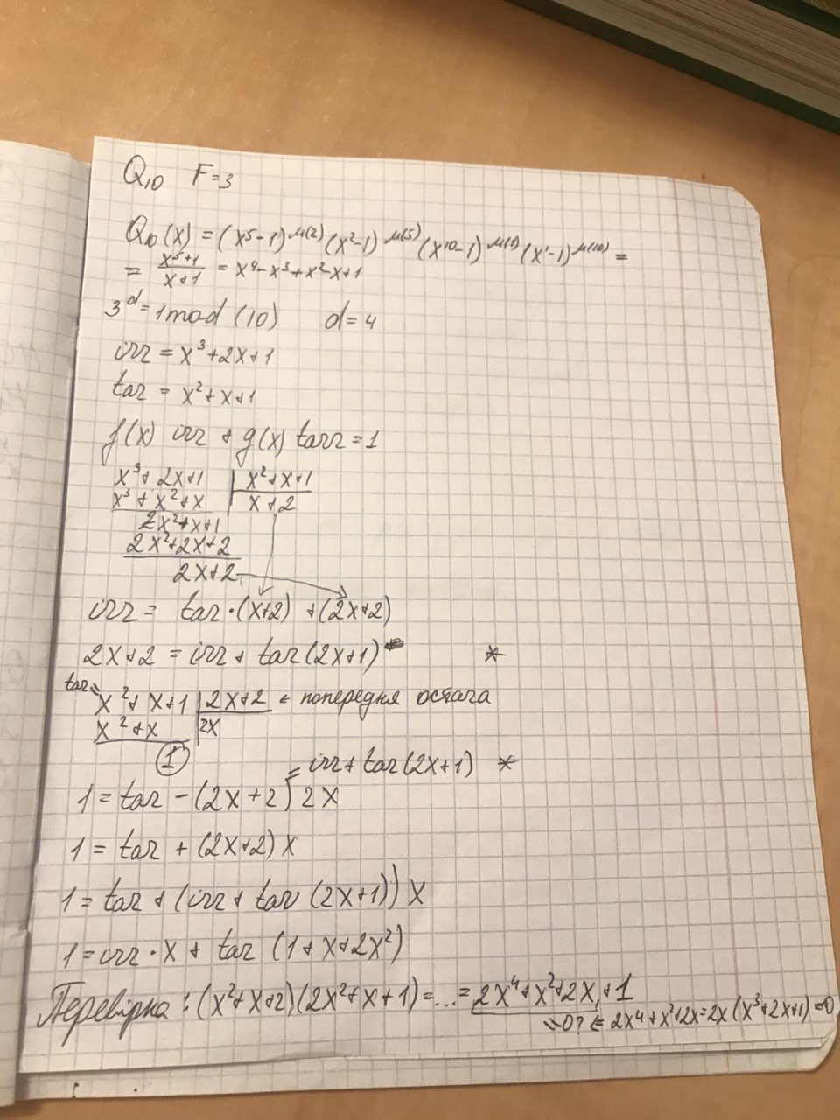

$$ⅈrr=x^{3}+2x+1$$

$$tar=x^{2}+х+1$$

$$f\left(x\right)⋅ⅈrr+g\left(x\right)⋅tar=1$$

|  |  |  |  |
| --- | --- | --- | --- |
| $$x^{3}+2x+1$$ $$x^{3}+x^{2}+x$$ | | | $$x^{2}+х+1$$ |
| x+2 |
|  |  | |  |
|  | |
|  |  |
|  |

|  |  |  |  |
| --- | --- | --- | --- |
|  | | |  |
| 2x |
|  | $$1$$ | |  |
|  |  |

$$1=tar-\left(2x+2\right)⋅2x$$

$$1=tar+\left(2x+2\right)⋅x$$

$$1=tar+\left(ⅈrr+tar\left(2x+1\right)\right)⋅x$$

$$1=ⅈrr⋅X+tar⋅\left(1+x+2x^{2}\right)$$

### Розкласти круговий многочлен на множники у полі

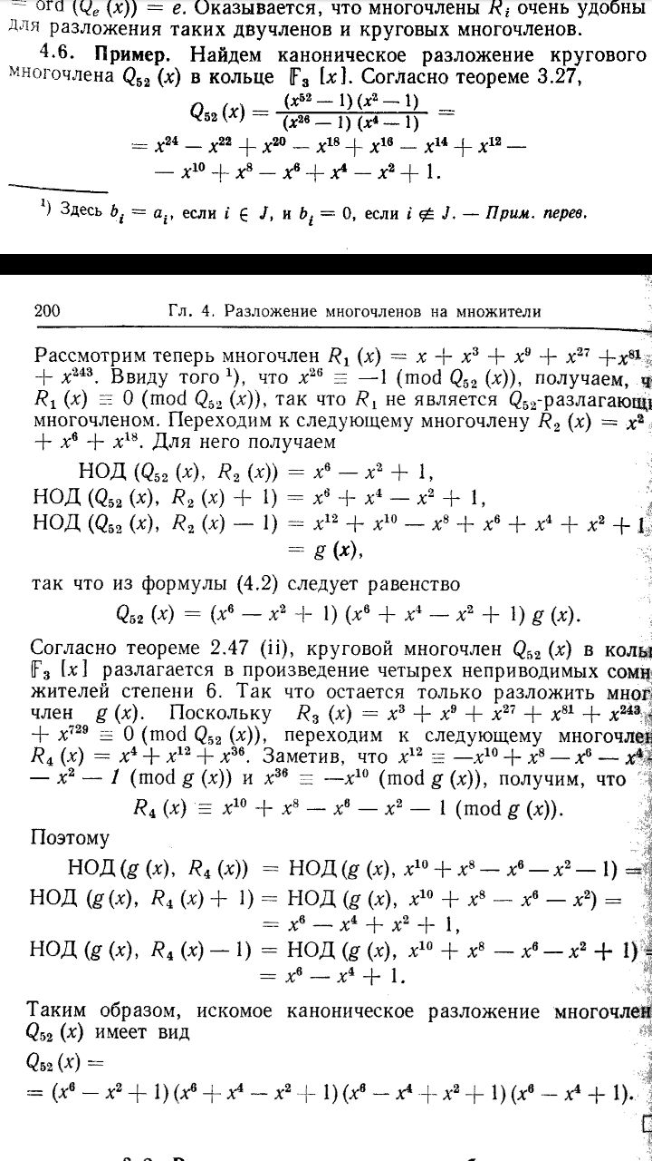

### Знайти порядок незвідного многочлена у полі

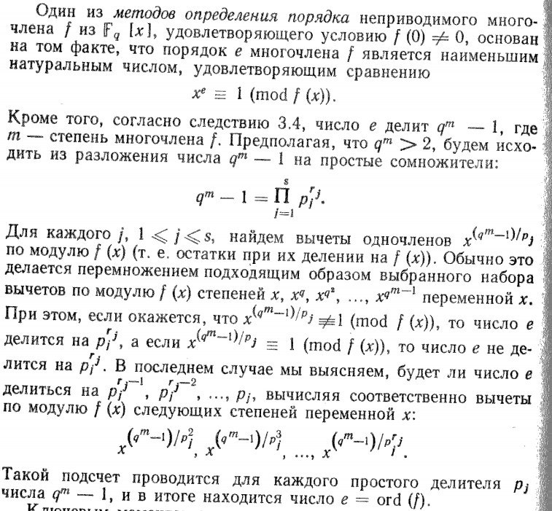

### Знайти корені многочлена у полі разом з їх кратностями

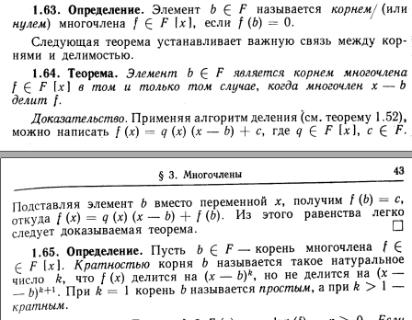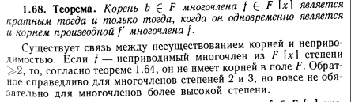

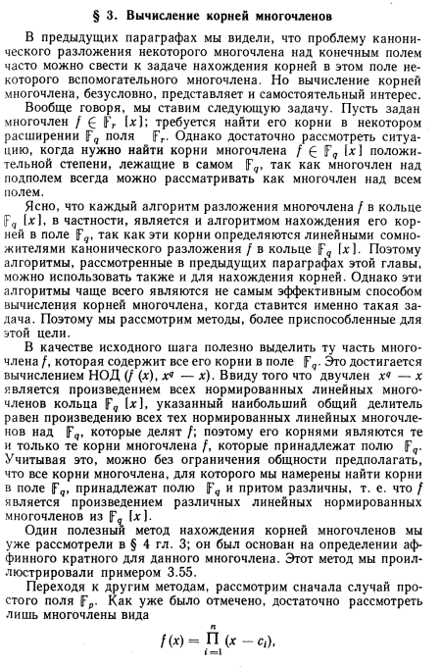

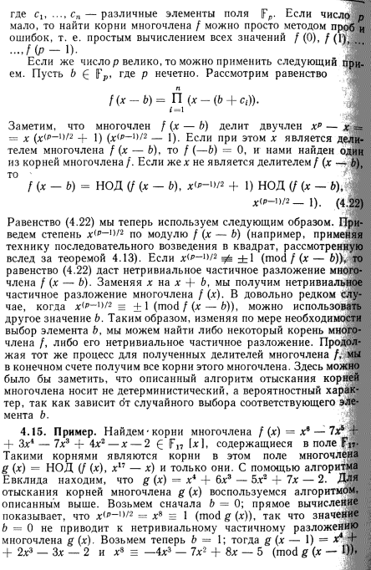

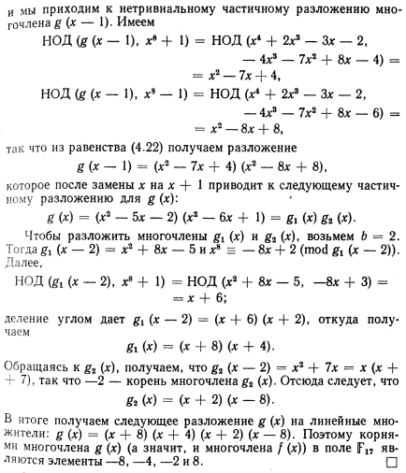

Кратність кореня знайти за допомогою схеми Горнера. Поділивши даний многочлен на (x-b), де b - корінь

### Побудувати розширення поля за допомогою незвідного многочлена та впорядкувати його елементи за степенями його кореня. Знайти добуток двох заданих многочленів у цьому полі.

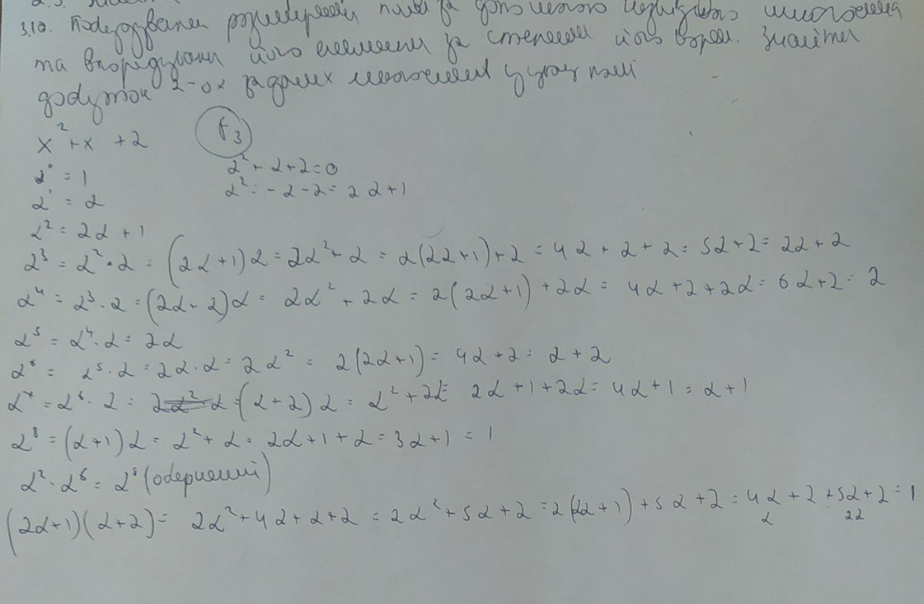

### Перевірити, чи утворює сімейство перетворень локальну однопараметричну групу Лі. Перевірити канонічність закону добутку та провести заміну якщо він не канонічний.

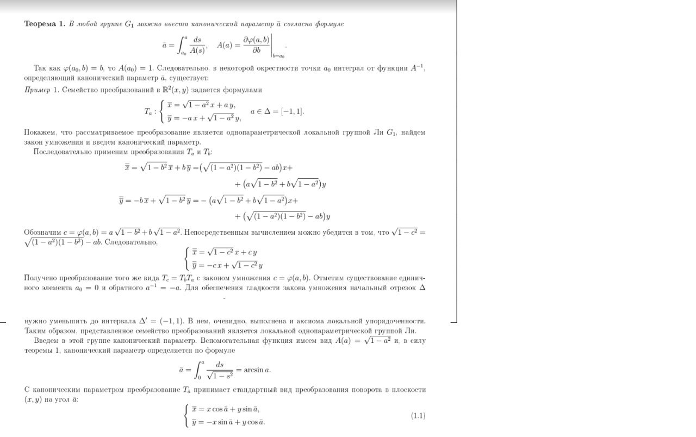

### Знайти інваріанти групи Лі заданої оператором.

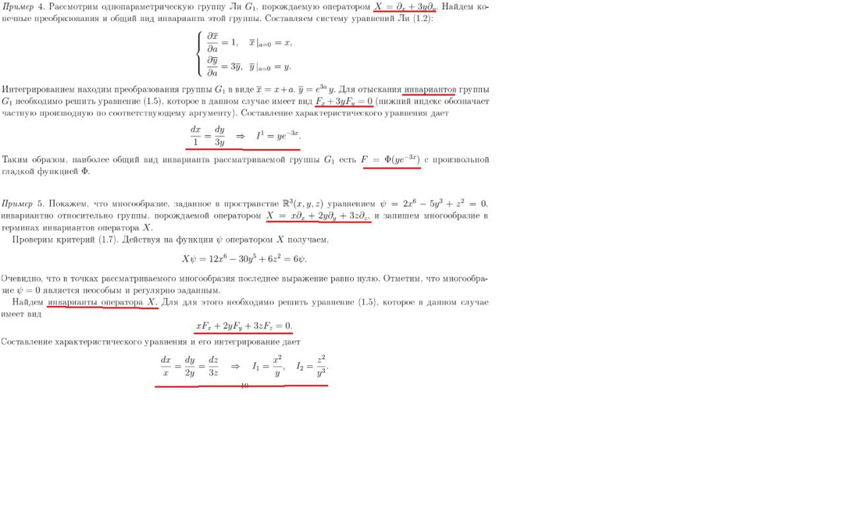

### Знайти інфінітиземальний оператор групового перетворення

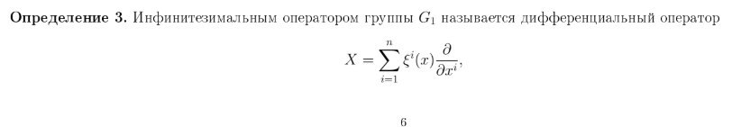

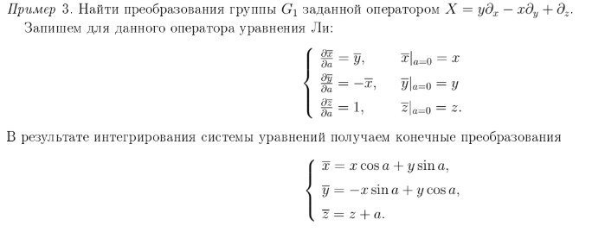

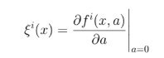

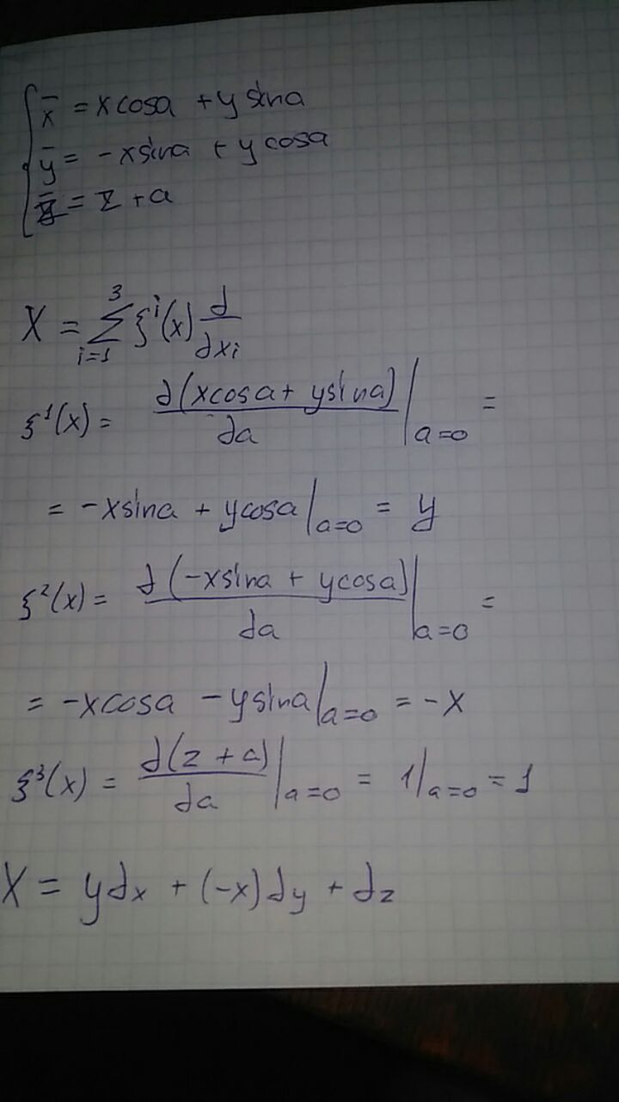

### Знайти клас диференціальних рівнянь другого порядку, що допускається оператором